LỊCH BÁO GIẢNG TUẦN 8 (Từ 31.10.2022 – 4.11.2022)
Cách ngôn:

Thứ/  Ngày | Buổi | Tiết | Môn học | Tên bài dạy
Hai  31/10/2022 | Sáng | 1 | HĐTT | Sinh hoạt dưới cờ: Phong trào xây dựng tủ sách lớp học.
Hai  31/10/2022 | Sáng | 2 | Toán | Thực hành vẽ góc vuông, vẽ đường tròn, hình vuông, hình chữ nhật và vẽ trang trí (Tiết 2)
Hai  31/10/2022 | Sáng | 3 | Tiếng Việt | Ôn tập giữa học kì 1 (Tiết 1)
Hai  31/10/2022 | Sáng | 4 | Tiếng Việt | Ôn tập giữa học kì 1 (Tiết 2)
Hai  31/10/2022 | Chiều | 1 | Tiếng Việt | Ôn tập giữa học kì 1 (Tiết 3)
Hai  31/10/2022 | Chiều | 2 | Đạo đức | Quan tâm hàng xóm láng giềng (Tiết 4)
Hai  31/10/2022 | Chiều | 3 | KNS | Chăm sóc, giúp đỡ gia đình ( Tiết 1)
Ba  1/11/2022 | Sáng | 1
Ba  1/11/2022 | Sáng | 2
Ba  1/11/2022 | Sáng | 3
Ba  1/11/2022 | Sáng | 4
Ba  1/11/2022 | Chiều | 1 | Toán | Khối lập phương, khối hộp chữ nhật (1 tiết)
Ba  1/11/2022 | Chiều | 2 | L. Toán | Ôn luyện tuần 9
Ba  1/11/2022 | Chiều | 3 | L.TV | Ôn luyện tuần 9
Tư  2/11/2022 | Sáng | 1 | Tiếng Việt | Ôn tập giữa học kì 1 (Tiết 4)
Tư  2/11/2022 | Sáng | 2 | Tiếng Việt | Ôn tập giữa học kì 1 (Tiết 5)
Tư  2/11/2022 | Sáng | 3 | Toán | Luyện tập chung (Tiết 2)
Tư  2/11/2022 | Sáng | 4 | TN&XH | Ôn tập chủ đề trường học (Tiết 1)
Năm  3/11/2022 | Sáng | 1
Năm  3/11/2022 | Sáng | 2
Năm  3/11/2022 | Sáng | 3
Năm  3/11/2022 | Sáng | 4
Năm  3/11/2022 | Chiều | 1 | Toán | Luyện tập chung (Tiết 2)
Năm  3/11/2022 | Chiều | 2 | Tiếng Việt | Ôn tập giữa học kì 1 (Tiết 6)
Năm  3/11/2022 | Chiều | 3 | HĐTN | HĐGDTCĐ: Lớp học của em
Sáu  4/11/2022 | Sáng | 1 | Toán | Nhân số có 2 chữ số với số có một chữ số (Tiết 1)
Sáu  4/11/2022 | Sáng | 2 | Tiếng Việt | Ôn tập giữa học kì 1 (Tiết 7)
Sáu  4/11/2022 | Sáng | 3 | Đọc sách | Đọc sách tại thư viện
Sáu  4/11/2022 | Sáng | 4
Sáu  4/11/2022 | Chiều | 1 | HĐTN | SHL: SHTCĐ: Lớp học thân thương.
Sáu  4/11/2022 | Chiều | 2 | TN&XH | Ôn tập chủ đề trường học (Tiết 2)
Sáu  4/11/2022 | Chiều | 3

Thứ hai ngày 31 tháng 10 năm 2022
Tiết 1: Toán- Tiết 41
Bài 20: THỰC HÀNH VẼ GÓC VUÔNG, VẼ ĐƯỜNG TRÒN , HÌNH VUÔNG, HÌNH CHỮ NHẬT VÀ VẼ TRANG TRÍ (T2) – Trang 62
(VẼ HÌNH TRÒN, VẼ TRANG TRÍ)
I. YÊU CẦU CẦN ĐẠT:
1. Kiến thức, kĩ năng:
- Thực hiện nhiệm vụ hình học
2. Phẩm chất.
- Chăm chỉ, trung thực, trách nhiệm, có tinh thần hợp tác trong làm việc nhóm.
3. Năng lực
* Năng lực chung: - HS được rèn luyện NL tự học, hợp tác
* Năng lực đặc thù:
- Phát triển năng lực sử dụng công cụ toán học và năng lực giao tiếp toán học thể hiện qua việc biết quy cách sử dụng ê ke, com pa và ứng dụng vào giải quyết các vấn đé toán học. Thực hiện nhiệm vụ trang trí hình học, HS sẽ phát triển cảm nhận thấm mĩ đặc biệt là tính lôgic trong thầm mĩ.
II. ĐỒ DÙNG DẠY HỌC
- GV: máy tính, máy chiếu, bài giảng PowerPoint
- SGK. Ê ke và com pa.

III. HOẠT ĐỘNG DẠY HỌC
Hoạt động của giáo viên | Hoạt động của HS
- Khởi động: 5’ HS hát.  GV chia sẻ bài giảng PowerPoint  -Nêu cách dùng ê ke để kiểm tra góc vuông  + Nêu cách vẽ góc vuông  + Nêu kiết quả kiểm tra các đồ dùng trong gia đình có các góc vuông và chọn bạn tìm giỏi nhất- GV NX- GV dẫn dắt vào bài mới | + Trả lời: đặt 2 cạnh góc vuông của e ke trùng với 2 cạnh của góc vuông định kiểm tra.  + Đặt ê ke và đặt thước kẻ để vẽ theo 2 cạnh góc vuông của ê ke rồi kéo dài thêm các cạnh góc vuông  - HS lắng nghe và chọn.
2. Luyện tập- Thực hành 30’  Bài 1. (Làm việc cá nhân) Vẽ một hình em thích từ các hình vuông và hình chữ nhật?  - GV hướng dẫn cho HS nhận biết câu 1.  - Cho học sinh làm bảng con, vở  - GV nhận xét, tuyên dương các em biết vẽ và kết hợp được nhiều hình đẹp, với học sinh chậm hơn có thể vẽ thao hình sách giáo khoa.  Bài 2: (Làm việc nhóm , cá nhân)  a. quan sát rồi vẽ hình tròn theo mẫu?  - GV chia nhóm 2, các nhóm làm việc vào phiếu học tập nhóm Lưu ý học sinh vẽ các hình tròn cần khép kín trọn trong bản vẽ, nếu bị trượt ra ngoài thì thu nhỏ bớt ý ke và vẽ lại.  - Các nhóm trình bày kết quả, nhận xét lẫn nhau.  b/ Tô màu trang trí cho hình vừa vẽ được  + HS Tô màu vào hình theo ý cá nhân  - GV Nhận xét, tuyên dươngLưu ý không vẽ hình bị che khuyết như hình 2 | Bài 1  - HS thực hành và nêu các hình mình vẽ được, liên hệ lấy từ hình thực tế nào?hay nhìn được từ đâu?  - HS lần lượt thực hiện, đổi vở nêu nhận xét  Bài 2:  - HS làm việc theo nhóm, cá nhân  + Thực hiện vẽ theo ý của mình tự cách gợi ý của GV và hình vẽ.  + Vẽ 1 hình tròn có đường kính 4cm  + Đặt êke lên cạnh đường tròn vẽ tiếp đường tròn tiếp theo, tiếp tục vẽ thêm 1 hai nhiều hình nữa  + Tô màu vào hình theo ý cá nhân  + Trao đổi vở quan sát nhận xét.  - HS nhận xét lẫn nhau.
3. Vận dụng. 5’  + Bài toán:Tìm các đồ dùng, hình ảnh mình nhìn thấy khi làm trang trí các đồ dùng xung quanh mình  + Vận dụng vẽ trang trí hình mình thích.  4. Củng cố, dặn dò: 2’ Chuẩn bị bài về khối lập phương, khối hộp chữ nhật: Tìm và nêu các đồ vật có hình khối lập phương , khối hộp chữ nhật, quan sát và dự toán so sánh đặc điểm hai hình đó.  - Nhận xét, tuyên dương | - HS tham gia để vận dụng kiến thức đã học vào thực tiễn.  + HS trả lời:miệng túi, đường diềm gấu váy áo, các hình đục trạm trổ đồ gỗ, hình vẽ trến gốm sứ, tranh ảnh...
IV/ ĐIỀU CHỈNH SAU BÀI DẠY
………………………………………………………………………………………………………………………………………………………………………………………………..

Thứ ba ngày 1 tháng 11 năm 2022
Tiết 2: Toán- Tiết 42
Bài 21: KHỐI LẬP PHƯƠNG- KHỐI HỘP CHỮ NHẬT
I. YÊU CẦU CẦN ĐẠT:
1. Kiến thức, kĩ năng:
- Nhận biết được các yếu tố cơ bàn của khối lập phương, khối hộp chữ nhật là đỉnh, mặt, cạnh.
- Đếm được số lượng đinh, mặt, cạnh của khối lập phương, khối hộp chữ nhật
2. Phẩm chất.
- Chăm chỉ, trung thực, trách nhiệm, có tinh thần hợp tác trong làm việc nhóm.
3. Năng lực
* Năng lực chung:
- Chăm chỉ, trung thực, trách nhiệm, có tinh thần hợp tác trong làm việc nhóm.
* Năng lực đặc thù: Thông qua các yếu tố của khối lập phương, khối hộp chữ nhật, HS phát triển năng lực quan sát, năng lực tư duy, mô hình hoá, đồng thời phát triển trí tưởng tượng không gian.
II. ĐỒ DÙNG DẠY HỌC
- GV: máy tính, máy chiếu, bài giảng PowerPoint
- SGK - Bộ đố dùng học Toán 3.

III. HOẠT ĐỘNG DẠY HỌC
Hoạt động của giáo viên | Hoạt động của học sinh
1.Khởi động: 5’ HS hát  GV chia sẻ bài giảng PowerPoint  + Nêu các đồ dùng có dạng hình vuông về tìm được, trưng bày bài tô màu trang trí hình tròn  + Kể tên các hình có dạng khối hộp mình đã quan sát và sưu tầm được, dự đoán đặc điểm của hình mình nhận biết được những gì?- GV Nhận xét, tuyên dương.  - GV dẫn dắt vào bài mới | + Học sinh thực hiện  + Nêu ý kiến theo cá nhân học sinh: bể cá, viên xúc xắc cá ngựa... có 8 đỉnh, các mặt là hình chữ nhật hoặc hình vuông...  - HS lắng nghe
2. Khám phá: 12’  Bài 1/63. (Làm việc cá nhóm) Vẽ một hình em thích từ các hình vuông và hình chữ nhật?- GV hướng dẫn cho HS nhận biết  - Cho học sinh quan sát và thực hành trên mô hình đồ dùng học tập  - GV nhận xét, tuyên dương  -GV nêu số lượng đỉnh, mặt và cạnh của khối hộp chữ nhật;khối lập phương : GV có thể chiếu ba mô hình khối hộp chữ nhật: mô hình thứ nhất có đánh số đỉnh để thể hiện số lượng đỉnh là 8, mô hình thứ hai có đánh số mặt để thể hiện số lượng mặt là 6, hỏi mặt của hình đó là hình gì để rút ra mặt đều là hình chữ nhật , mô hình thứ ba có đánh số cạnh để thể hiện số lượng cạnh là 12.  * GV kết luận:Khối hộp có 8 đỉnh, 6 mặt và 12 cạn.hKhối lập phương có mặt đều là hình vuông.Khối hộp chữ nhật có mặt là hình chữ nhật.  3. Luyện tập: 18’  Bài 1/64: (Làm việc nhóm , cá nhân)  HS Quan sát hình vẽ rồi nêu:  a.Có mấy cạnh tô màu xanh?  b/ Chọn câu trả lời đúng:Người ta lắp một tấm gỗ vừa khít mặt trước của khung sắt đó, Miếng gỗ cần lắp có dạng hình gì?  - HS TL nhóm 2  - Các nhóm trình bày kết quả, NX  - GV Nhận xét, tuyên dương.  .Bài 2:-Gv chiếu hình vẽ và xoay các mặt có hoa để học sinh quan sát nà đưa ra cách tính  -HS đọc đề bài nêu yêu cầu và tính số hoa trạm ở các góc của hình vẽ, nêu cách tính và điền số vào dấu hỏi  Bài 1/64. Con kiến bò theo đường màu cam trên chiếc khung nhôm dạng khối hộp như hình vẽ để đến chỗ hạt gạo (như hình vẽ) hỏi con kiến phải bò qua mấy cạnh?  - GV hướng dẫn cho HS nhận biết  - Cho học sinh quan sát hình vẽ  - GV nhận xét, tuyên dương các em biết chỉ đúng và nêu đúng kết quả  * GV cho học sinh nêu lại kết luận:  Khối hộp có 8 đỉnh, 6 mặt và 12 cạnh  Khối lập phương có mặt đều là hình vuông  Khối hộp chữ nhật có mặt là hình chữ nhật.  Bài 2/64: HS Quan sát hình vẽ rồi nêu câu trả lời :  a.Mỗi chiếc đèn lồng cần dùng ? nan tre?  b/ 5 chiếc đèn lồng như vậy cần dùng ? tờ giấy màu?:- HSTL nhóm 2.  - Làm khung đèn lồng là khối hộp lập phương rồi mới dán giấy để tạo thành đèn để học sinh liên tưởng tới cách tính nan tre và tờ giấy mầu  - Các nhóm trình bày kết quả, NX  - GV Nhận xét, tuyên dương. | - HS thực hành chỉ và nêu mặt, đỉnh, cạnh của khối lập phương, hộp chữ nhật qua mô hình đồ dùng  HS lần lượt thực hiện nêu theo nhóm 3,4- HS làm việc theo nhóm đôi , cá nhân  + Thực hiện nhìn vẽ và chỉ rồi nêu đỉnh, cạnh, mặt của khối hình theo hình vẽ  + Học sinh theo dõi nối tiếp nhắc lại  Bài 1/  Học sinh quan sát hình vẽ, đọc yêu cầu đề bài và trả lời câu hỏi:  + Có 3 cạnh tô màu xanh  + Chọn ý C :Miếng gỗ cần lắp có dạng hình chữ nhật  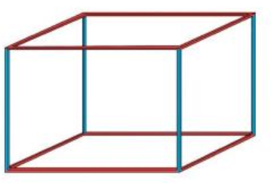  .Bài 2  Học sinh đọc đề nêu yêu cầu đề, thảo luận cách tính theo bàn-Đếm số hoa 24 bông  -Hay tính 8 đỉnh, mỗi đỉnh 3 bông tính : 8x 3= 24 bông  - Điền số 24 vào vị trí ô chấm hỏi  Bài 1/64- HS thực hành chỉ và nêu kết quả theo cập  - HS lần lượt thực hiện nêu Con kiến phải bò qua 3 cạnh  - HS làm việc theo nhóm đôi , cá nhân  + Thực hiện nhìn vẽ và chỉ rồi nêu đỉnh, cạnh, mặt của khối hình theo hình vẽ  Bài 2/64:  Chú Ba làm những chiếc đèn lồng có dạng khối lập phương. Mỗi cạnh dùng một nan tre, mỗi mặt dán một tờ giấy màu  Học sinh quan sát hình vẽ, đọc yêu cầu đề bài và trả lời câu hỏi:  + a/Mỗi cạnh cần 1 nan tre nên cần 12 nan tre  + b/Mỗi mặt cần 1 tờ giấy mầu để phối màu cho đẹp vậy cần 6x5 = 30 tờ giấy màu
4. Vận dụng. 5’  Tìm và nêu các đồ vật có hình khối lập phương , khối hộp chữ nhật, quan sát và dự toán so sánh đặc điểm hai hình đó.  + Chỉ và nêu các đỉnh , cạnh, mặt của các khối hình.  + Quan sát đồ dùng ở nhà tưởng tượng nếu làm đèn lồng hình hộp lập phương hay hộp chữ nhật mình cần chuẩn bị những gì?  - Nhận xét, tuyên dương | - HS tham gia để vận dụng kiến thức đã học vào thực tiễn.  + HS trả lời:bể cá cảnh, bể nước thùng giấy đựng gói đồ...
IV/ ĐIỀU CHỈNH SAU BÀI DẠY
……………………………………………………………………………………………
………………………………………………………………………………………………..

Thứ tư ngày 2 tháng 11 năm 2022
Bài 22: LUYỆN TẬP CHUNG (T1) – Trang 65
I. YÊU CẦU CẦN ĐẠT:
1. Kiến thức, kĩ năng:
-Nhận biết được ba điểm thẳng hàng, điểm ở giữa, trung điểm của đoạn thẳng và các yếu tố của hình tròn như tâm, bán kính, đường kính.
-Sử dụng com pa và ê ke để vẽ được đường tròn và kiểm tra góc vuông.
- Nhận biết được tính chất hình chữ nhật, hình vuông về góc, cạnh.
-Nhận biết được đinh, mặt, cạnh của khối hộp chữ nhật, khối lập phương; đỉnh, cạnh, góc của hình tam giác, hình tứ giác.
- Củng cố lại các kiến thức về điểm, điểm ở giữa, trung điềm, bán kính, đường kính của hình tròn, cạnh của hình vuông.
2. Phẩm chất.
- Chăm chỉ, trung thực, trách nhiệm, có tinh thần hợp tác trong làm việc nhóm.
3. Năng lực
* Năng lực chung:
- Chăm chỉ, trung thực, trách nhiệm, có tinh thần hợp tác trong làm việc nhóm.
* Năng lực đặc thù:
- Phát triển năng lực Thông qua nhận biết liên hệ giải quyết thực tế về sử dụng compa và ê ke triển năng lực về trí tưởng tượng về hình học phẳng và hình học không gian.
II. ĐỒ DÙNG DẠY HỌC
- GV: máy tính, máy chiếu, bài giảng PowerPoint
- SGK . Bộ đố dùng học Toán 3.

III. HOẠT ĐỘNG DẠY HỌC
Hoạt động của giáo viên | Hoạt động của học sinh
1.Khởi động: 5’ HS hát.  GV chia sẻ bài giảng PowerPoint  GV tổ chức trò chơi để khởi động bài học.  + Nêu ý tưởng liên hệ làm đồ chơi từ các khối hộp đã học  +Kể xem mình vận dụng làm được những gì, mình làm đồ chơi gì từ vận dụng bài học mình có thể tái chế được các vật liệu nào?  - GV Nhận xét, dẫn dắt vào bài mới.  2. Luyện tập 35’  Bài 1/65. - GV hướng dẫn cho HS nhận biết - HS quan sát hình vẽ  - GV nhận xét, tuyên dương các em biết chỉ đúng và nêu đúng kết quả  Bài 2/65: ( làm việc cá nhân  GV vẽ thên bán kính, đường kính hình tròn để học sinh dễ liên tưởng và tìm kết quả như hình vẽ bên  -HS nêu yêu cầu, làm bài và nhận xét  - GVNX, tuyên dương.  Bài 3/65 – ( Làm việc theo cặp)  - Gv có thể thiết kế trò chơi làm nhà cho ếch bằng cách ghép miếng ghép để tình chiều dài chiều rộng của nhà ếch  - Các nhóm trình bày kết quả, nhận xét lẫn nhau.  - GV Nhận xét, tuyên dương.  3. Vận dụng. 5’  học sinh nhận biết về khối lập phương, khối hộp chữ nhật vận dụng trong trang trí thực tế  + Bài toán:  Kể câu chuyện về mình đến nhà ếch và giới thiệu về nhà ếch từ bài toán 3 của tiết học.  + Quan sát đồ dùng ở nhà tưởng tượng và Chuẩn bị bài sau, về kể câu chuyện đến nhà ếch cho người thân nghe nhé.  - Nhận xét, tuyên dương | - HS tham gia trò chơi  + Học sinh thực hiện  + Nêu ý kiến theo cá nhân học sinh: bể cá, đèn lồng, gập hộp, gói đồ dùng, sử dụng các nan que kem hay vỏ thùng đồ dùng để tạo đồ chơi, ngôi nhà......  - HS lắng nghe  Bài 1/65. Bạn Mai vẽ một hình vuông trên giấy ô vuông rồi vẽ trung điểm mỗi canh của hình vuông đó. Hình nào sau đây là hình Mai vẽ?  - HS thực hành chỉ và nêu kết quả theo cặp- Hình 3 là hình Mai vẽ  Bài 2/65:- Bài 2/65: ( làm việc cá nhân): HS làm việc cá nhân  + Thực hiện nhìn vẽ và chỉ rồi nêu bán kính, đường kính hình tròn nằm khít trong hình vuông và trùng với cạnh hình vuông liên hệ đến cạnh hình vuông bằng 4cm theo hình vẽ  + Học sinh theo dõi nối tiếp nhắc lại lời giải thích. Nêu lại bán kính, đường kính, tâm hình tròn  Bài 3/65 HS đọc đề, làm baì  + a/ 7 lá súng nằm vừa kín hết chiều dài nên chiều dài là 7x1=7dm  + b/ Chiều rộng có 4 lá súng nằm khít nên dài là: 4x1 =4 dm  + HS trả lời theo ý tưởng tượng của mình ví dụ :Mình hôm nay được nghỉ hè nên vừa tập thể dục vừa đến thăm nhà bạn Ếch:  Nhà Ếch khá rộng và xây thành hình chữ nhật phải nhảy qua 7 chiếc lá súng có đường kính 1 dm mới hết chiều dài và 4 chiếc lá súng mới hết chiều rộng.  Vậy là nhà ếch dài 7dm và rộng 4 dm đấy, Ếch trang trí rất nhiều vật dụng trong nhà rất đẹp, chiếc bàn uống nước có mặt hình chữ nhật, chiếc đồng hồ hình tròn trên phía sau chiếc ghế sofa...
IV/ ĐIỀU CHỈNH SAU BÀI DẠY
……………………………………………………………………………………………
………………………………………………………………………………………………..

Thứ năm ngày 3 tháng 11 năm 2022
TOÁN
Bài 22: LUYỆN TẬP CHUNG (T2) – Trang 66
I. YÊU CẦU CẦN ĐẠT:
1. Kiến thức, kĩ năng
- Củng cố nhận biết hình tam giác, hình tứ giác, góc; củng cố lại kĩ năng sử dụng công cụ như ê ke; củng cố các kiến thức về hình khối đã học.
2. Phẩm chất.
- Chăm chỉ, trung thực, trách nhiệm, có tinh thần hợp tác trong làm việc nhóm.
3. Năng lực
* Năng lực chung:
- Chăm chỉ, trung thực, trách nhiệm, có tinh thần hợp tác trong làm việc nhóm.
* Năng lực đặc thù:
- Phát triển năng lực Thông qua nhận biết liên hệ giải quyết thực tế về sử dụng compa và ê ke triển năng lực về trí tưởng tượng về hình học phẳng và hình học không gian.
II. ĐỒ DÙNG DẠY HỌC
- GV: máy tính, máy chiếu, bài giảng PowerPoint
- SGK . Bộ đố dùng học Toán 3.

III. HOẠT ĐỘNG DẠY HỌC
Hoạt động của giáo viên | Hoạt động của học sinh
1.Khởi động: 5’ HS hát.  GV chia sẻ bài giảng PowerPoint  - GV tổ chức trò chơi để khởi động bài học.  + Câu 1: Nêu ý tưởng liên hệ làm đồ chơi từ các khối hộp đã học  + Câu 2: Kể xem mình vận dụng làm được những gì, mình làm đồ chơi gì từ vận dụng bài học mình có thể tái chế được các vật liệu nào?  - GV Nhận xét, tuyên dương.dẫn dắt vào bài mới. | - HS tham gia trò chơi  + Học sinh thực hiện  + Nêu ý kiến theo cá nhân học sinh: bể cá, đèn lồng, gập hộp, gói đồ dùng, sử dụng các nan que ken hay vỏ thùng đồ dùng để tạo đồ chơi, ngôi nhà......  - HS lắng nghe
2. Luyện tập:34’  Bài 1/66 (Làm việc nhóm) Tìm các hình tam giác và tứ giác có trong hình sau?  - GV hướng dẫn cho HS nhận biết  - HS QS hình vẽ, thảo luận tìm kết quả  - GV nhận xét, tuyên  -Lưu ý: GV có thể nâng cao bài toán bằng cách nối thêm một cặp đỉnh, chẳng hạn nối BvớiE.  -GV chốt Kết quả: Các hình tam giác là: ABC, ACD, ADE; các hỉnh tứ giác là: ABCD, ACDE.  Bài 2/66: (làm việc cá nhân): Trong hình dưới đây (như hình vẽ) . hãy dùng ê ke để kiểm tra xem hai bán kính nào của đường tròn tâm O tạo thành một góc vuông  - GV Có thể yêu cầu HS gọi tên các bán kính và các góc có trong hình, sau đó mới kiểm tra xem góc nào là góc vuông. Có 6 góc được xét là các góc đỉnh có các cặp cạnh: OA và OD, OA và OC, OA và OB, OD và OC, OD và OB, OC và OB.  Bài 3/66 Củng cố và nhận biết về hình chữ nhật  Ghép 8 khối lập phương nhỏ được khối lập phương lớn (như hình vẽ) Người ta sơn màu đỏ vào tất cả các mặt của khối lập phương lớn.Hỏi có tất cả bao nhiêu mặt của các khối lập phương nhỏ được sơn màu đỏ?  - Các nhóm trình bày kết quả, nhận xét lẫn nhau.  - GV Nhận xét, tuyên dương  3. Vận dụng. 5’  Học sinh nhận biết về khối lập phương, khối hộp chữ nhật vận dụng trong trang trí thực tế  + Bài toán:  Yêu cầu học sinh dùng mô hình toán ghép hình nêu tên và đặc điểm các hình đã học qua hình vừa ghép được  + Về ôn bài và Chuẩn bị bài sau về phép nhân chia trong phạm vi 100.  - Nhận xét, tuyên dương | Bài 1/66  - HS đọc đề bài, thực hành chỉ và nêu kết quả theo cặp  - HS lần lượt thực hiện nêu Kết quả: Các hình tam giác là: ABC, ACD, ADE; các hỉnh tứ giác là: ABCD, ACDE.  Bài 2/66:  - HS làm việc cá nhân  + Thực hiện nhìn vẽ và kiểm tra rồi nêu các cặp góc tạo được bán kính đỉnh O trong hình  + Học sinh thực hiện kiểm tra , nối tiếp nêu lời giải thích. Nêu lại bán kính )OB, OC tạo thành 1 góc vuông  Bài 3/66: HS QS yêu cầu đề bài  + Đếm và nêu lại số mặt của hình lập phương nhỏ được tô màu đỏ được ghép thành 1 mặt hình lập phương lớn được tô màu đỏ (4 mặt hình lập phương nhỏ được tô màu đỏ tạo thành 1 mặt hình lập phương lớn)  + Nêu số mặt của hình lập phương lớn.(6 mặt)  + Nêu kết quả có 24 mặt của các khối lập phương nhỏ được tô màu đỏ( 4x6= 24 )  - HS tham gia để vận dụng kiến thức đã học vào thực tiễn.  + HS trả lời theo ý tưởng mình lắp ghép
IV/ ĐIỀU CHỈNH SAU BÀI DẠY
……………………………………………………………………………………………
………………………………………………………………………………………………..

Thứ sáu ngày 4 tháng 11 năm 2022
TOÁN
Bài 23: NHÂN SỐ CÓ HAI CHỮ SỐ VỚI SỐ CÓ MỘT CHỮ SỐ (T1)
Trang 67
I. YÊU CẦU CẦN ĐẠT:
1. Kiến thức, kĩ năng:
- Thực hiện được phép nhân số có hai chữ số với số có một chữ số (không nhớ).
- Thực hiện được nhân nhẩm trong những trường hợp đơn giàn.
- Vận dụng giải các bài toán thực tế liên quan đến phép nhân số có hai chữ số với số có một chữ số.
2. Phẩm chất.
- Chăm chỉ, trung thực, trách nhiệm, có tinh thần hợp tác trong làm việc nhóm.
3. Năng lực
* Năng lực chung:
- HS được rèn luyện NL tư duy, lập luận logic, năng lực giao tiếp, hợp tác giải quyết vấn đề.
II. ĐỒ DÙNG DẠY HỌC
- GV: máy tính, máy chiếu, bài giảng PowerPoint
- SGK . Bộ đố dùng học Toán 3.

III. HOẠT ĐỘNG DẠY HỌC
Hoạt động của giáo viên | Hoạt động của học sinh
1.Khởi động: 5’ HS hát.  GV chia sẻ bài giảng PowerPoint  - Đường kính có độ dài gấp mấy lần bán kính  + Khối gì có tất cả các mặt đều vuông?  - GV Nhận xét, tuyên dương dẫn dắt vào bài mới  2. Khám phá: 12’  - GV nêu bài toán trong SGK- Thay vì phải cộng nhiều số giống nhau ta có thể thực hiện bằng phép tính gì?.  - GV viết phép nhân 12 x 3 và hướng dẫn HS đặt tính và tính như SGK  12 * 3 nhân 2 bằng 6, viết 6  3 * 3 nhân 1 bằng 3, viết 3  36  12 x 3 = 36  - GV chốt kết quả phép tính và cách nhân số có hai chữ số với số có môt chữ số: 12 x 3 = 36 .  3. Thực hành. 20’  Bài 1. (Làm việc cá nhân) Tính.  - GV yêu cầu HS thực hiện phép tính (theo mẫu đã học).- GV nhận xét, tuyên dương.  Bài 2: (Làm việc nhóm 2) Tính nhẩm?  - GV hướng dẫn HS thực hiện theo mẫu:  Mẫu: 20 x 3 = ?  Nhẩm: 2 chục x 3 = 6 chục  20 x 3 = 60  - GV chia nhóm 2, các nhóm làm việc vào phiếu học tập nhóm.  - Các nhóm trình bày kết quả, nhận xét lẫn nhau.  - GV Nhận xét, tuyên dương.  Bài 3: (Làm việc cá nhân) Giải toán lời văn?  - GV gọi HS đọc đề bài  - Bài toán cho biết gì? - Bài toán hỏi gì?  - Vậy để uống được nước ở cả 3 bình thì con quạ phải thả tất cả bao nhiêu viên sỏi? Em làm bằng phép tính nào?  - GV nhận xét, tuyên dương.  4. Vận dụng. 5’  - GV tổ chức cho HS thi giải nhanh tính đúng bài toán sau:  + Tính nhanh: 20 + 20 + 20 + 20 + 20=?  - Nhận xét, tuyên dương | + Trả lời: Đường kính có độ dài gấp 2 lần bán kính  + Trả lời: Khối có tất cả các mặt đều vuông là khối lập phương  - HS lắng nghe.  Bài toán: Mỗi hộp có 12 chiếc bút màu. Hỏi 3 hộp có bao nhiêu chiếc bút màu?.  - 1 HS nêu phép tính:  12 + 12 + 12 = 36.  - HS trả lời: Phép nhân: 12 x 3  Bài 1. Tính.  - HS làm bài, NX.  - HS giơ bảng nêu cách thực hiện HS NX  - HS theo dõi  Bài 2:  - HS làm việc theo nhóm.  10 x 8 = 80  30 x 3 = 90  20 x 4 = 80  40 x 2 = 80.  Bài 3:  - HS đọc đề bài  - HS nêu  1 bình: cần thả 21 viên sỏi  3 bình: ..... viên sỏi  - HS trả lời: Phép nhân: 21 x 3  - HS làm vào vở.  - HS thi đua tính nhanh, tính đúng bài toán.  - HS trình bày.  - Cả lớp nhận xét.
IV/ ĐIỀU CHỈNH SAU BÀI DẠY
……………………………………………………………………………………………
………………………………………………………………………………………………..

Thứ hai ngày 31 tháng 10 năm 2022
TIẾNG VIỆT
ÔN TẬP GIỮA HỌC KÌ I ( TIẾT 1 – 2)
I. YÊU CẦU CẦN ĐẠT:
1. Năng lực đặc thù.
- Đọc đúng và bước đầu biết đọc diễn cảm những câu chuyện, bài thơ đã học từ đầu học kì; tốc độ đọc 70-80 tiếng/phút. Biết nghỉ hơi ở chỗ có dấu câu hay chỗ ngắt nhịp thơ.
- Đọc theo ngữ điệu phù hợp với vai được phân trong những đoạn đối thoại có hai hoặc ba nhân vật. Nhận biết được chi tiết và nội dung chính trong các bài đọc. Hiểu được nội dung hàm ẩn của văn bản với những suy luận đơn giản.
- Tìm được các từ ngữ chỉ sự vật, hoạt động, tính chất (theo trường nghĩa Nhà trường ) phân biệt được câu kể, câu cảm và câu hỏi, biết cách dùng đúng các dấu câu: dấu chấm, dấu chấm hỏi, dấu chấm than.
2. Phẩm chất.
- Phẩm chất yêu nước: Biết yêu cảnh đẹp, quê hương qua bài tập đọc.
- Phẩm chất nhân ái: Biết yêu quý bạn bè qua câu chuyện.
- Phẩm chất chăm chỉ: Chăm chỉ đọc bài, trả lời câu hỏi.
- Phẩm chất trách nhiệm: Giữ trật tự, học tập nghiêm túc.
3. Năng lực
*NL chung:
- Phát triển năng lực ngôn ngữ.
*NL đặc thù:

- Năng lực tự chủ, tự học: lắng nghe, đọc bài và trả lời các câu hỏi. Nêu được nội dung bài.
- Năng lực giải quyết vấn đề và sáng tạo: tham gia trò chơi, vận dụng.
- Năng lực giao tiếp và hợp tác: tham gia đọc trong nhóm.
II. ĐỒ DÙNG DẠY HỌC
- Kế hoạch bài dạy, bài giảng Power point.
- SGK và các thiết bị, học liệu phục vụ cho tiết dạy.

III. HOẠT ĐỘNG DẠY HỌC
Hoạt động của giáo viên | Hoạt động của học sinh
1. Khởi động. 5’
- GV tổ chức trò chơi để khởi động bài học.  + Em hãy chia sẻ niềm vui của em khi đến trường?  - GV Nhận xét, tuyên dương.  - GV dẫn dắt vào bài mới | - HS tham gia trò chơi  - HS lắng nghe.
2. Luyện tập. 30’
2.1. Hoạt động 1: Đoán tên bài đọc.  - GV gọi HS đọc yêu cầu của bài.  - GV cho HS thảo luận nhóm, theo yêu cầu:  + Quan sát và đọc nội dung từng tranh?  + Tìm tên bài đọc tương ứng với mỗi tranh?  2.2. Hoạt động 2: Chọn đọc một trong những bài trên và chia sẻ điều em thích nhất ở bài học đó.  - GV cho HS làm việc nhóm đôi:  + Đọc lại 1 – 2 bài em thích cùng với bạn.  + Nói điều em thích nhất về bài đọc đó.  - GV cho HS đọc bài trước lớp.  - GV và HS nhận xét, tuyên dương bạn đọc to, rõ.  - GV chốt: Mỗi bài đọc đều có những điều thú vị riêng. … | - 2 HS đọc nội dung các tranh.  - Các nhóm thảo luận và báo cáo kết quả trước lớp:  Tranh a. Mùa hè lấp lánh.  Tranh b. Tập nấu ăn  Tranh c. Thư viện  Tranh d. Lời giải toán đặc biệt  Tranh e. Bàn tay cô giáo  Tranh g. Cuộc họp của chữ viết  - 1 HS đọc yêu cầu của bài.  - Nhóm đôi thực hiện  - Mỗi em đọc 1 bài và nói điều em thích trong bài đọc đó.
2.3. Hoạt động 3: Đường từ nhà đến trường của Nam phải vượt qua 3 cây cầu. Hãy giúp Nam đến trường bằng cách tìm từ ngữ theo yêu cầu.
- GV cho HS tham gia trò chơi theo nhóm.  - Gọi HS trình bày trước lớp.  - GV nhận xét, tuyên dương nhóm tìm được nhiều từ đúng nhất.  2.4. Hoạt động 4: Đặt câu với 2 – 3 từ em tìm được ở bài tập 3.  - GV gọi Hs đọc yêu cầu trước lớp.  - GV cho HS làm việc nhóm 2: Chọn 2 – 3 từ em tìm được ở bài tập 3 để đặt câu.  - HS trình bày trước lớp.  - GV nhận xét, tuyên dương.  2.5. Hoạt động 5: Chọn dấu câu phù hợp thay cho ô vuông  - GV quan sát và hỗ trợ HS  - Các nhóm báo cáo trước lớp.  - GV nhận xét, tuyên dương. | - 1 HS đọc yêu cầu của bài.  - HS chơi trò chơi theo nhóm:  + Mỗi nhóm nhận 3 phiếu ứng với 3 yêu cầu của bài.  + Ghi các từ ngữ theo yêu cầu vào phiếu.  + Đại diện các nhóm báo cáo.  - 1 HS đọc yêu cầu của bài.  - Nhóm đôi: chọn từ, đặt câu và đọc cho bạn nghe.  - HS đọc câu vừa đặt trước lớp.  VD: Cô giáo giảng bài rất hay.  Chúng em nghe giảng say sưa.  - HS đọc yêu cầu của bài.  - HS đọc văn bản của bài.  - HS làm việc theo nhóm: Thảo luận các dấu câu có thể điền vào ô trống.  (hai chấm , chấm than, hai chấm, phẩy )
3. Củng cố, dặn dò: 3p
IV. Điều chỉnh sau bài dạy:
....................................................................................................................................
....................................................................................................................................
....................................................................................................................................

TIẾNG VIỆT
ÔN TẬP GIỮA HỌC KÌ I ( TIẾT 3 – 4 )
I. YÊU CẦU CẦN ĐẠT:
1. Kiến thức kỹ năng:
- Phát triển kĩ năng nói.
- Nhận biết được chi tiết và nội dung chính trong các bài đọc. Hiểu được nội dung hàm ẩn của văn bản với những suy luận đơn giản.
- Tìm được các từ ngữ chỉ sự vật, hoạt động, tính chất . Phân biệt được câu kể, câu cảm và câu hỏi.
- Phát triển năng lực ngôn ngữ.
2. Phẩm chất.
- Phẩm chất yêu nước: Biết yêu cảnh đẹp, quê hương qua bài viết.
- Phẩm chất chăm chỉ: Chăm chỉ viết bài, trả lời câu hỏi.
- Phẩm chất trách nhiệm: Giữ trật tự, học tập nghiêm túc.
2. Năng lực :
*Năng lực chung
- Năng lực giải quyết vấn đề và sáng tạo: tham gia trò chơi, vận dụng.
- Năng lực giao tiếp và hợp tác: tham gia làm việc trong nhóm để trả lời câu hỏi trong bài.
*Năng lưc đặc thù
- Năng lực tự chủ, tự học: lắng nghe, viết bài đúng, kịp thời và hoàn thành các bài tập trong SGK.
II. ĐỒ DÙNG DẠY HỌC
- Kế hoạch bài dạy, bài giảng Power point.
- SGK và các thiết bị, học liệu phụ vụ cho tiết dạy.

III. HOẠT ĐỘNG DẠY HỌC
Hoạt động của giáo viên | Hoạt động của học sinh
1. Khởi động. 5’
+ GV đưa ra 1 từ chỉ từ chỉ sự vật, hoạt động và đặc điểm.  + HS đặt câu nhanh với từ đã cho. | + HS đặt câu và nêu trước lớp.  + HS bình chọn câu hay.
2. Luyện tập. 30’
2.1. Hoạt động 1: Trò chơi Tìm điểm đến của các bạn nhỏ trong các bài học.  - GV phổ biến luật chơi:  + Nhóm đôi hỏi – đáp từng bài đọc.  + Chọn ý thích hợp với từng bài nối vào VBT  - HS trình bày trước lớp.  - GV và HS thống nhất đáp án.  2.2. Hoạt động 2: Trong các bài đọc trên em thích trải nghiệm của bạn nhỏ nào nhất?  - GV cho HS thảo luận theo cặp đôi. Nói lên ý kiến cá nhân trong bài đọc.  - HS trình bày trước lớp.  - GV và HS bình chọn ý kiến hay.  2.3. Hoạt động 3: Giải ô chữ  - GV cho HS tham gia trò chơi theo nhóm.  - GV hỏi từng ô, HS trả lời trước lớp.  - GV nhận xét, tuyên dương nhóm tìm được kết quả nhanh và đúng nhất. | - HS đọc yêu cầu của bài  - HS lắng nghe.  - HS lắng nghe.  ( 1-c, 2-a, 3-d, 4-g, 5-b, 6-e)  - HS đọc yêu cầu của bài  - Nhóm đôi trao đổi.  - HS lắng nghe.  - HS bình chọn.  - HS đọc yêu cầu của bài  - HS đọc 10 câu hỏi  - Các nhóm thực hiện: Tìm từ điền vào ô trống. Đoán từ cột dọc.  - HS lắng nghe, bổ sung
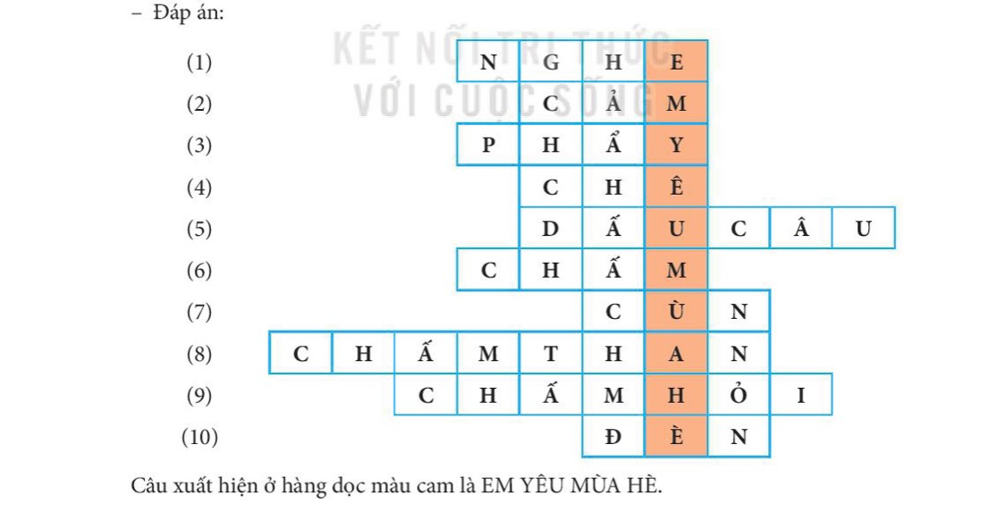
2.4. Hoạt động 4: Mỗi câu trong mẩu chuyện dưới đây thuộc kiểu câu nào?  - GV giao nhiệm vụ cho mỗi nhóm:  + Đọc lại từng câu.  + Thảo luận để tìm đáp án đúng cho từng câu.  - Đại diện các nhóm trình bày.  - GV và HS nhận xét, góp ý | - HS đọc yêu cầu của bài.  - HS đọc toàn bộ câu chuyện.  - Các nhóm thực hiện.
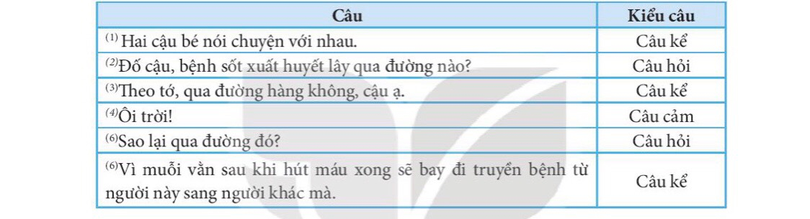
3: Củng cố, dặn dò 5’
IV. Điều chỉnh sau bài dạy:
....................................................................................................................................
....................................................................................................................................
....................................................................................................................................
Thứ ba ngày 1 tháng 11 năm 2022
TIẾNG VIỆT
ÔN TẬP GIỮA HỌC KÌ I ( TIẾT 5 )
I. YÊU CẦU CẦN ĐẠT:
1. Kiến thức kĩ năng:
- Trình bày được suy nghĩ riêng của mình về ngôi trường của mình hoặc một ngôi trường mơ ước.
2. Phẩm chất.
- Phẩm chất yêu nước: Biết yêu quê hương, đất nước qua bài thơ.
- Phẩm chất nhân ái: Biết yêu quý bà và những người thân qua bài thơ.
- Phẩm chất chăm chỉ: Chăm chỉ đọc bài, trả lời câu hỏi.
- Phẩm chất trách nhiệm: Giữ trật tự, học tập nghiêm túc.
3. Năng lực.
*Năng lực chung
- Năng lực tự chủ, tự học: lắng nghe, đọc bài và trả lời các câu hỏi. Nêu được nội dung bài.
- Năng lực giải quyết vấn đề và sáng tạo: tham gia trò chơi, vận dụng.
- Năng lực giao tiếp và hợp tác: tham gia đọc trong nhóm.
*Năng lực đặc thù
- Phát triển năng lực ngôn ngữ.
II. ĐỒ DÙNG DẠY HỌC.
- Kế hoạch bài dạy, bài giảng Power point.
- SGK và các thiết bị, học liệu phụ vụ cho tiết dạy.

III. HOẠT ĐỘNG DẠY HỌC.
Hoạt động của giáo viên | Hoạt động của học sinh
1. Khởi động: 5’

- GV Nhận xét, tuyên dương.

- GV dẫn dắt vào bài mới
2. Luyện tập 33’
2.1. Hoạt động 1: Nói về ngôi trường của em hoặc ngôi trường mà em mơ ước.  - GV cho HS thực hiện theo nhóm với nhiệm vụ:  + Đọc lại từng câu hỏi gợi ý  + Cá nhân chia sẻ ý kiến.  - GV quan sát các nhóm.  - Đại diện các nhóm trình bày trước lớp.  - GV và HS bình chọn ý kiến hay.  2.2. Hoạt động 2: Viết đoạn văn về một người trong trường mà em yêu quý.  - GV hướng dẫn HS viết theo gợi ý:  + Em viết về ai?  + Người đó như thế nào?  + Vì sao em yêu quý người đó?  - GV quan sát và giúp đỡ  - GV chấm và chữa bài cho HS  - GV nhận xét, tuyên dương | - HS đọc yêu cầu và nội dung bài tập.  - HS lắng nghe.  - Các nhóm thực hiện nhiệm vụ.  - 1 HS đọc toàn bài.  - HS đọc yêu cầu và nội dung bài tập.  - Vài HS đọc lại gợi ý.  - HS nêu trước lớp.  - HS chỉnh sửa, bổ sung câu, ý cho bạn.  - HS làm vào vở.
3: Củng cố, dặn dò
- NX giờ học, dặn dò.
IV. Điều chỉnh sau bài dạy:
.......................................................................................................................................
.......................................................................................................................................

Thứ năm ngày 3 tháng 11 năm 2022
TIẾNG VIỆT
ÔN TẬP GIỮA HỌC KÌ I ( TIẾT 6 – 7 )
BÀI LUYỆN TẬP
I. YÊU CẦU CẦN ĐẠT:
1. Kiến thức, kĩ năng:
- Viết đúng bài chính tả theo hình thức nghe – viết , trong khoảng 15 phút.
- Viết được đoạn văn kể về một ngày ở trường của em hoặc nêu cảm nghĩ của em về một người bạn.
2. Phẩm chất.
- Phẩm chất yêu nước: Biết yêu quê hương, đất nước qua bài thơ.
- Phẩm chất nhân ái: Biết yêu quý bà và những người thân qua bài thơ.
- Phẩm chất chăm chỉ: Chăm chỉ đọc bài, trả lời câu hỏi.
- Phẩm chất trách nhiệm: Giữ trật tự, học tập nghiêm túc.
3. Năng lực :
*Năng lực chung
- Năng lực tự chủ, tự học: lắng nghe, đọc bài và trả lời các câu hỏi. Nêu được nội dung bài.
- Năng lực giải quyết vấn đề và sáng tạo: tham gia trò chơi, vận dụng.
- Năng lực giao tiếp và hợp tác: tham gia đọc trong nhóm.
*Năng lực đặc thù:
- Phát triển năng lực ngôn ngữ.
II. ĐỒ DÙNG DẠY HỌC.
- Kế hoạch bài dạy, bài giảng Power point.
- SGK và các thiết bị, học liệu phụ vụ cho tiết dạy.

III. HOẠT ĐỘNG DẠY HỌC.
Hoạt động của giáo viên | Hoạt động của học sinh
1. Khởi động: 3’

- GV dẫn dắt vào bài mới
2. Đọc 15’  2.1. Hoạt động 1: Đọc thành tiếng và trả lời câu hỏi.  - GV nhắc lại các bước đọc. Chú ý các từ khó. Giải nghĩa 1 số từ khó trong bài.  +Tìm đoạn văn/câu văn có chứa từ ngữ trả lời cho câu hỏi.  + Đọc thầm lại đoạn văn và trả lời câu hỏi.  - GV cho HS trả lời trước lớp. HS khác nhận xét và bổ sung.  - Mấy chị em đang chơi trò dạy học.  - Các em của bé tên: Anh, Thanh, Hiển.  - (HS tự trả lời) | - HS đọc yêu cầu của bài.  - HS nhắc lại các bước chuẩn bị đọc thành tiếng.  - HS đọc diễn cảm toàn bài.  - HS quan sát  - HS nhắc lại các bước trả lời câu hỏi:
2.2. Hoạt động 2: Đọc hiểu  - GV yêu cầu HS nhắc lại các bước đọc hiểu  + Đọc thầm bài thơ  + Đọc thầm câu hỏi  + Tìm câu thơ chứa nội dung trả lời.  - GV cho HS trả lời câu hỏi trước lớp.  a.Chiếc bút chì có 2 đầu, 2 màu khác nhau: xanh, đỏ.  b.Các từ chỉ màu sắc: xanh, xanh tươi, xanh mát, xanh ngắt. Đỏ, đỏ thắm, đỏ tươi, đỏ chót.  c.( HS tự trả lời)  d.Từ ngữ chỉ sự vật:bút chì, cây gạo,làng xóm..  Từ ngữ chỉ hoạt động: tô, vẽ..  e. Điền dấu câu: Bức tranh của bạn nhỏ có nhiều cảnh vật: làng xóm, sông máng, trường học,... | - HS đọc yêu cầu của bài.  - HS nhắc lại các bước.  - HS nhận xét , bổ sung
3. Viết 15’
Hoạt động 1: Nghe – viết : Vẽ quê hương  - GV giới thiệu nội dung bài thơ .  - GV đọc toàn bài thơ.  - GV hướng dẫn cách viết bài thơ:  + Viết theo khổ thơ 4 chữ như trong SGK  + Viết hoa tên bài và các chữ đầu dòng.  + Chú ý các dấu chấm cuối câu.  + Cách viết một số từ dễ nhầm lẫn: gọt, thắm, xóm, sông máng...  - GV đọc từng dòng thơ cho HS viết.  - GV đọc lại bài thơ cho HS soát lỗi.  - GV cho HS đổi vở dò bài cho nhau.  - GV nhận xét chung. | - HS lắng nghe.  - HS đọc lại bài thơ  - HS lắng nghe.  - HS viết bài.  - HS nghe, dò bài.  - HS đổi vở dò bài cho nhau.
Hoạt động 2: Lựa chọn 1 trong 2 đề dưới đây, viết đoạn văn (4-5 câu) theo yêu cầu  - GV nhắc HS chú ý cách trình bày bài.  - GV theo dõi và hướng dẫn HS thêm.  - GV chấm và chữa bài cho HS | - HS đọc yêu cầu của bài.  - HS chọn 1 đề bài  - HS viết bài vào vở  - HS đọc bài cho bạn nghe.
4. Củng cố, dặn dò 5’
IV. Điều chỉnh sau bài dạy:
.......................................................................................................................................
....................................................................................................................................

Thứ hai ngày 31 tháng 10 năm 2022
TỰ NHIÊN VÀ XÃ HỘI
CHỦ ĐỀ 2: TRƯỜNG HỌC
Bài 08: ÔN TẬP CHỦ ĐỀ TRƯỜNG HỌC (T1)

I. YÊU CẦU CẦN ĐẠT:
1. Kiến thức, kĩ năng:
Sau khi học, học sinh sẽ:
- Hệ thống được những kiến thức đã học về chủ đề trường học.
- Nhiệt tình, trách nhiệm khi tham gia các hoạt động kết nối trường học với cộng đồng.
2. Phẩm chất.
- Phẩm chất nhân ái: Có biểu hiện yêu quý những người trong gia đình, họ hàng, biết nhớ về những ngày lễ trọng đại của gia đình.
- Phẩm chất chăm chỉ: Có tinh thần chăm chỉ học tập, luôn tự giác tìm hiểu bài.
- Phẩm chất trách nhiệm: Giữ trật tự, biết lắng nghe, học tập nghiêm túc. Có trách nhiệm với tập thể khi tham gia hoạt động nhóm.
3. Năng lực.
* Năng lực chung
- Năng lực tự chủ, tự học: Có biểu hiện chú ý học tập, tự giác tìm hiểu bài để hoàn thành tốt nội dung tiết học.
- Năng lực giao tiếp và hợp tác: Có biểu hiện tích cực, sôi nổi và nhiệt tình trong hoạt động nhóm. Có khả năng trình bày, thuyết trình… trong các hoạt động học tập.
*Năng lực đặc thù
- Năng lực giải quyết vấn đề và sáng tạo: Có biểu hiện tích cực, sáng tạo trong các hoạt động học tập, trò chơi, vận dụng.
II. ĐỒ DÙNG DẠY HỌC
- Kế hoạch bài dạy, bài giảng Power point.
- SGK và các thiết bị, học liệu phụ vụ cho tiết dạy.

III. HOẠT ĐỘNG DẠY HỌC
Hoạt động của giáo viên | Hoạt động của học sinh
1. Khởi động: 5’
- GV mở bài hát “Em yêu trường em” để khởi động bài học.  + GV yêu cầu HS nhớ lại và nói tên hoặc những nội dung về chủ đề Trường học.  + Kể những nội dung đã học trong chủ đề Trường học?  - GV Nhận xét, tuyên dương.  - GV dẫn dắt vào bài mới | - HS lắng nghe bài hát.  - Thực hiện  + Hoạt động kết nối với cộng đồng, Truyền thống trường em, Giữ an toàn và vệ sinh trường em.
2. Thực hành:25’
Hoạt động 1. Trưng bày tranh, ảnh về chủ đề trường học.  - GV tổ chức cho HS thảo luận và trưng bày tranh ảnh của nhóm mình theo nội dung đã chọn.  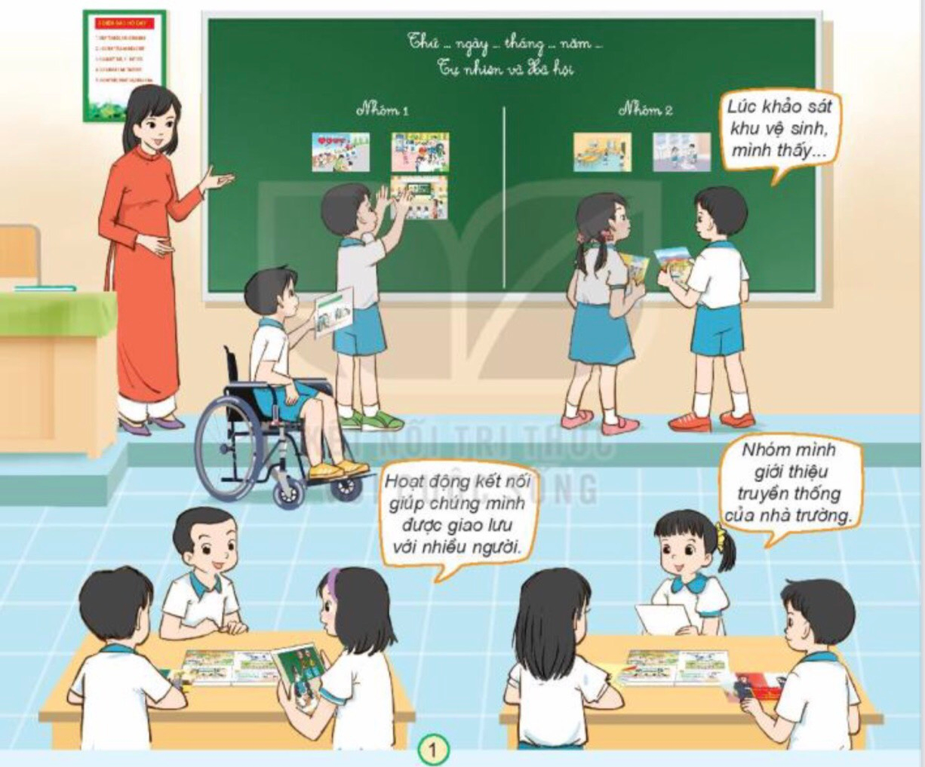 | - HS làm việc nhóm trưng bày các tranh, ảnh của nhóm mình vào khu vực đã quy định.
Hoạt động 2. Giới thiệu về tranh, ảnh đã chọn và nêu ý nghĩa về hoạt động đó.  - GV hướng dẫn các nhóm giới thiệu sản phẩm của nhóm mình trước lớp và giải thích vì sao nhóm lại chọn những bức tranh đó.  + Nói ý nghĩa của hoạt động và cảm nghĩ khi tham gia hoạt động này.  - GV theo dõi, giúp đỡ HS.  - GV tổ chức cho HS trình bày.  - GV tổng hợp ý kiến, tuyên dương nhóm có tranh, ảnh đẹp, phong phú và giới thiệu hấp dẫn. | - Các nhóm thảo luận giải thích vì sao nhóm lại chọn những bức tranh đó. Nói ý nghĩa của hoạt động và cảm nghĩ khi tham gia hoạt động này.  - Đại diện các nhóm lần lượt lên trình bày.  - Cả lớp lắng nghe, nhận xét.  - Theo dõi
3. Vận dụng:15’
- GV tổ chức cho HS chơi trò chơi học tập và trả lời các câu hỏi:  + Hãy nêu một số việc làm phù hợp của em để giữ gìn vệ sinh và an toàn trường học.  - Nhận xét bài học.  - Dặn dò về nhà. | - HS tham gia chơi  - Một vài HS nêu:  + Thường xuyên quét dọn trường, lớp.  + Bỏ rác đúng nơi quy định.  + Nhắc nhở các bạn thực hiện giữ gìn vệ sinh, an toàn trương học cùng mình.  .......
IV. ĐIỀU CHỈNH SAU BÀI DẠY:
.......................................................................................................................................
.......................................................................................................................................

Thứ sáu ngày 4 tháng 11 năm 2022
TỰ NHIÊN VÀ XÃ HỘI
Bài 08: ÔN TẬP CHỦ ĐỀ TRƯỜNG HỌC (T2)

I. YÊU CẦU CẦN ĐẠT:
1. Kiến thức, kĩ năng:
Sau khi học, học sinh sẽ:
- Thực hiện được một số việc làm phù hợp để giữ an toàn, vệ sinh trường học và phát huy truyền thống nhà trường.
- Tạo ra một sản phẩm có nội dung chủ đề về trường học.
2. Phẩm chất.
- Phẩm chất nhân ái: Có biểu hiện yêu quý những người trong gia đình, họ hàng, biết nhớ về những ngày lễ trọng đại của gia đình.
- Phẩm chất chăm chỉ: Có tinh thần chăm chỉ học tập, luôn tự giác tìm hiểu bài.
- Phẩm chất trách nhiệm: Giữ trật tự, biết lắng nghe, học tập nghiêm túc. Có trách nhiệm với tập thể khi tham gia hoạt động nhóm.
3. Năng lực :
*Năng lực chung
- Năng lực tự chủ, tự học: Có biểu hiện chú ý học tập, tự giác tìm hiểu bài để hoàn thành tốt nội dung tiết học.
- Năng lực giải quyết vấn đề và sáng tạo: Có biểu hiện tích cực, sáng tạo trong các hoạt động học tập, trò chơi, vận dụng.
- Năng lực giao tiếp và hợp tác: Có biểu hiện tích cực, sôi nổi và nhiệt tình trong hoạt động nhóm.
*Năng lực đặc thù
- Có khả năng trình bày, thuyết trình… trong hoạt động 1
II. ĐỒ DÙNG DẠY HỌC
- Kế hoạch bài dạy, bài giảng Power point.
- SGK và các thiết bị, học liệu phụ vụ cho tiết dạy.

III. HOẠT ĐỘNG DẠY HỌC
Hoạt động của giáo viên | Hoạt động của học sinh
1. Khởi động: 4’
- GV mở bài hát “Lớp chúng mình đoàn kết” để khởi động bài học.  + GV yêu cầu HS nói những điều em nhớ về chủ điểm trường học.  + Em ấn tượng với n hững nội dung/chủ đề nào của Trường học.  - GV Nhận xét, tuyên dương.  - GV dẫn dắt vào bài mới | - HS lắng nghe bài hát.  - Thực hiện  + HS trả lời theo suy nghĩ của mình.
2. Thực hành: 30’
Hoạt động 1. Nêu cách ứng xử với các tình huống trong hình. (15’)  - GV yêu cầu HS quan sát tranh và hướng dẫn phân tích tình huống trong từng bức tranh.  - Yêu cầu HS tự đưa ra cách ứng xử của từng các nhân.  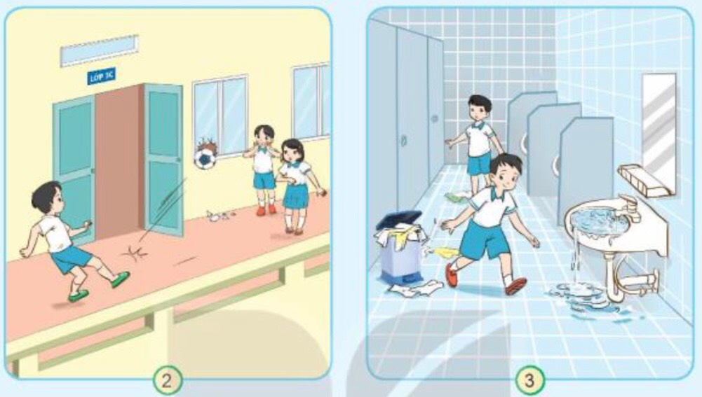  - Yêu cầu HS thảo luận nhóm, chia sẻ trong nhóm về cách ứng xử.  + Nêu nội dung của từng bức tranh  + Nêu cách ứng xử của nhóm mình trong từng tình huống.  - GV tổng hợp ý kiến, tuyên dương nhóm có cách ứng xử hay. | - HS quan sát.  - HS đưa ra cách ứng xử của từng các nhân  - Thảo luận nhóm 4  + Nội dung hình 2: Các bạn đá bóng làm vỡ kính trường học.  + Nội dung hình 3: Những hành động làm mất vệ sinh trường học.  + Đại diện các nhóm trình bày  - Lắng nghe, nhận xét, bổ sung.
Hoạt động 2. Viết đoạn văn ngắn giới thiệu truyền thống của nhà trường. (15’)  - GV nêu yêu cầu và hướng dẫn HS viết một đoạn văn ngắn về truyền thống của nhà trường dựa vào các gợi ý đã cho trước.  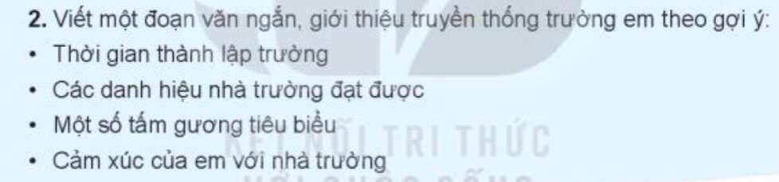  - Yêu cầu HS viết bài, sau khi viết bài xong chia sẻ trong nhóm để cùng nhau hoàn thiện bài biết của mình.  - GV nhận xét, tuyên dương HS có tiến bộ, tích cực trong các hoạt động. | - Theo dõi.  - HS làm bài cá nhân  - Chia sẻ bài viết của mình trong nhóm và chỉnh sửa, bổ sung cho nhau.
3. Vận dụng: 3'
- GV tổ chức cho HS thuyết trình về truyền thống của trường mình dựa vào bài viết đã viết ở hoạt động trước và dựa vào gợi ý SGK.  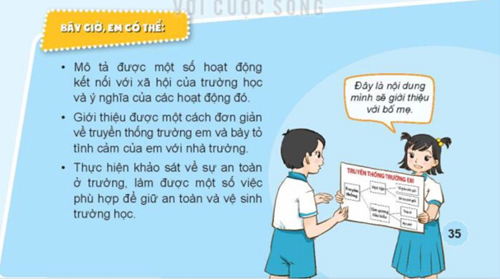  - GV nhận xét, tuyên dương HS có bài thuyết trình tốt.  - Nhận xét bài học.  - Dặn dò về nhà. | - Một số em thuyết trình  - Lớp lắng nghe, nhận xét, bổ sung.  - Lắng nghe
IV. ĐIỀU CHỈNH SAU BÀI DẠY:
.......................................................................................................................................
.......................................................................................................................................
.......................................................................................................................................

Thứ hai ngày 31 tháng 10 năm 2022
ĐẠO ĐỨC
CHỦ ĐỀ 2: QUAN TÂM HÀNG XÓM LÁNG GIỀNG
Bài 03: Quan tâm hàng xóm láng giềng (Tiết 4)

I. YÊU CẦU CẦN ĐẠT:
1. Kiến hức kĩ năng: Sau bài học, học sinh sẽ:
- Đồng tình với những lời nói, việc làm tốt; không đồng tình với những lời nói, việc làm không tốt đối với hàng xóm láng giềng.
- Biết cách xử lý tình huống khi xảy ra.
- Rèn năng lực điều chỉnh hành vi, phát triển bản thân.
- Hình thành phẩm chất nhân ái.
2. Phẩm chất.
- Phẩm chất nhân ái: Có ý thức quan tâm đến hàng xóm, láng giềng.
- Phẩm chất chăm chỉ: Chăm chỉ suy nghĩ, trả lời câu hỏi; làm tốt các bài tập.
- Phẩm chất trách nhiệm: Giữ trật tự, biết lắng nghe, học tập nghiêm túc.
3. Năng lực
*Năng lực chung
- Năng lực tự chủ, tự học: lắng nghe, trả lời câu hỏi, làm bài tập.
- Năng lực giải quyết vấn đề và sáng tạo: tham gia trò chơi, vận dụng.
- Năng lực giao tiếp và hợp tác: hoạt động nhóm.
*Năng lực đặc thù
- Năng lực điều chỉnh hành vi, phát triển bản thân.
II. ĐỒ DÙNG DẠY HỌC
- Kế hoạch bài dạy, bài giảng Power point.
- SGK và các thiết bị, học liệu phục vụ cho tiết dạy.

III. HOẠT ĐỘNG DẠY HỌC
Hoạt động của giáo viên | Hoạt động của học sinh
1. Khởi động: 5’
- GV tổ chức trò chơi “hộp quà bí mật”  - Cho HS nghe và chuyền hộp quà theo bài hát Tiếng thời gian.  ? Khi gặp bà cụ muốn qua đường em sẽ làm gì?  ? Khi gặp bác hàng xóm em sẽ hành động như thế nào?  ? Nhà cô Liên bên cạnh nhà em có chuyện buồn em sẽ có hành động ra sao?  - GV Nhận xét, tuyên dương.  - GV dẫn dắt vào bài mới. | - HS hát theo bài hát và cùng chuyền hộp quà đi. Bài hát kết thúc HS cầm hộp sẽ bốc thăm câu hỏi trong hộp và trả lời.  - HS trả lời theo ý hiểu của mình.  + giúp đỡ cụ qua đường  + Em sẽ lễ phép chào bác  + Em cùng gia đình sang an ủi, chia sẻ với gia đình cô.  - HS lắng nghe
2. Luyện tập: 25’
- Mục tiêu:
+ Giúp HS củng cố kiến thức và hình thành kĩ năng bày tỏ ý kiến, nhận xét hành vi, xử lý tình huống cụ thể.
- Cách tiến hành:
Bài tập 3: Xử lý tình huống  - GV gọi HS đọc yêu cầu 3 trong SGK  ? Bài yêu cầu gì?  - GV chiếu tranh.  - GV yêu cầu HS quan sát tranh, đồng thời gọi HS đọc lần lượt 4 tình huống của bài.  - GV yêu cầu HS thảo luận nhóm 4 đưa ra cách xử lí tình huống và phân công đóng vai trong nhóm.  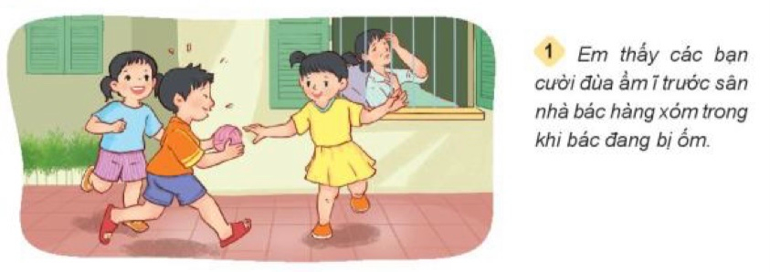  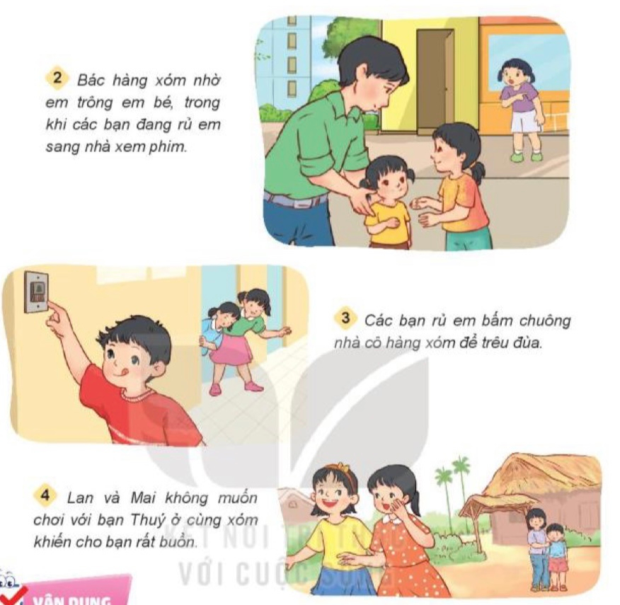  - GV yêu cầu các nhóm lên đóng vai theo tình huống.  - GV nhận xét, tuyên dương, khen ngợi các nhóm có cách xử lý và đóng vai hay.  => Kết luận: Chúng ta không nên làm phiền khi hàng xóm cần nghỉ ngơi, cũng như không nghịch ngợm gây sự khó chịu, ảnh hưởng đến tình cảm của hàng xóm, láng giềng. Đã là hàng xóm láng giềng thì chúng ta phải đoàn kết, chia sẻ , quan tâm đến nhau, không chia rẽ, không kỳ thị hàng xóm láng giềng. | - 1 -2 HS đọc yêu cầu bài 3  - Lớp đọc thầm theo  - HS quan sát tranh.  - 2 em đọc tình huống.  - HS thảo luận nhóm 4 và phân công đóng vai ( 5’)  + TH 1: Em nói cho các bạn biết bác hàng xóm đang bị ốm, bác cần không gian yên tĩnh để nghỉ ngơi, sau đó em rủ các bạn ra chỗ khác chơi.  + TH 2: Bác hàng xóm nhờ em trông giúp em bé là vì bác đnag rất cần sự giúp đỡ của em, lên em đã nhận lời giúp bác..  + TH 3: Em không làm theo vì việc bấm chuông để trêu đùa hàng xóm là việc làm không tốt, sẽ gây khó chịu, bực bội cho nhà hàng xóm. Đồng thời, em khuyên các bạn không nên chơi đùa như vậy.  + TH 4: Em khuyên các bạn nên rủ hai chị em nhà hàng xóm chơi cùng vì đã là hàng xóm thì cần đoàn kết, quan tâm, chia sẻ cùng nhau.  - Đại diện một số nhóm lên đóng vai trước lớp, nhóm khác nhận xét, bổ sung.  - HS lắng nghe.
3. Vận dụng, trải nghiệm 5’
Thực hiện việc quan tâm, giúp đỡ hàng xóm láng giềng bằng những việc làm phù hợp khả năng  - Các em phải biết quan tâm, giúp đỡ hàng xóm láng giềng hàng ngày.  ? Vậy để thể hiện sự quan tâm đến hàng xóm láng giềng, thì em sẽ hành động như thế nào?  - GV nhận xét, tuyên dương.  *Thông điệp:  - Gọi HS đọc thông điệp SKG hoặc chiếu lên máy chiếu.  - Nhắc HS ghi nhớ và vận dụng thông điệp vào cuộc sống.  4 Củng cố, dặn dò(1-2p)  - Bài học hôm nay giúp em ghi nhớ điều gì?  - Về nhà hãy vận dụng bài học vào cuộc sống.  - Nhận xét giờ học.  - GV nhận xét, tuyên dương  - GV nhận xét tiết học  - Dặn dò: về nhà chuẩn bị Chủ đề 3: Ham học hỏi | - HS lắng nghe.  + HS chia sẻ ý kiến của mình.  - HS lắng nghe,rút kinh nghiệm  + Chúng ta cần quan tâm giúp đỡ hàng xóm láng giềng.
IV/ ĐIỀU CHỈNH SAU BÀI HỌC:
....................................................................................................................................
....................................................................................................................................
....................................................................................................................................

Thứ hai ngày 31 tháng 10 năm 2022
KẾ HOẠCH GIÁO DỤC SINH HOẠT DƯỚI CỜ
PHONG TRÀO XÂY DỰNG “TỦ SÁCH LỚP HỌC”
I. YÊU CẦU CẦN ĐẠT
1. HS lắng nghe đánh giá, nhận xét tuần qua và phương hướng tuần tới; nhận biết những ưu điểm cần phát huy và nhược điểm cần khắc phục.
2. Rèn kĩ năng chú ý lắng nghe tích cực, kĩ năng trình bày, nhận xét; tự giác tham gia các hoạt động. HS biết ý nghĩa phong trào quyên góp sách.
3. HS có thái độ thân thiện, giúp đỡ chia sẻ với mọi người. Hình thành phẩm chất nhân ái, trung thực, sống có trách nhiệm với bản thân.
II. ĐỒ DÙNG
1. Giáo viên: Ghế, mũ cho HS khi sinh hoạt dưới cờ. Video.
2. Học sinh: Sách
III. CÁC HOẠT ĐỘNG DẠY HỌC
Hoạt động của Giáo vên | Hoạt động của Học sinh
1. Chào cờ (15 - 17’)  - HS tập trung trên sân cùng HS toàn trường.  - Thực hiện nghi lễ chào cờ.  - GV trực ban tuần lên nhận xét thi đua.  - Đại diện BGH nhận xét bổ sung và triển khai các công việc tuần mới.  2. Sinh hoạt dưới cờ: (15 - 16’)  *Khởi động:  - GV yêu cầu HS khởi động hát  *Kết nối  - GV dẫn dắt vào hoạt động.  *HĐ 1: Xem video quyên góp sách của trường.  - GV chiếu đoạn video quyên góp sách của trường.  - GV hỏi:  Qua đoạn video vừa xem, em thấy các bạn đang làm gì? Ở đâu?  + Quyên góp sách để làm gì?  + Em đã từng quyên góp sách chưa?  *GV kết luận: Quyên góp sách cho các bạn học sinh gặp khó khăn giúp các bạn nắm được các kiến thức trong mỗi quyển sách...  *HĐ 2: Quyên góp sách trong lớp  - GV yêu cầu mỗi tổ chuẩn bị sách (đã chuẩn bị trước). Đại diện nhóm trình bày số sách mỗi thành viên tổ mang đi.  - GV nhận xét và tuyên dương tổ làm tốt.  3. Tổng kết, dặn dò (2- 3’)  - GV nhận xét, đánh giá tiết học, khen ngợi, biểu dương HS.  - GV dặn dò HS chuẩn bị nội dung HĐGD theo chủ đề. | - HS tập trung trật tự tại sân trường.  - HS chào cờ.  - HS hát  - Lắng nghe  - Quan sát  + Các bạn đang quyên góp sách ở trường.  + Cho các bạn gặp khó khăn không có sách để đi học,…  + Nhiều hs trả lời.  - Lắng nghe  - Đại diện nhóm trình bày số sách mang đi để quyên góp tủ sách của lớp.  - Lắng nghe
IV. ĐIỀU CHỈNH SAU TIẾT DẠY (Nếu có)
………………………………………………………………………………………………
………………………………………………………………………………………………

Thứ năm ngày 3 tháng 11 năm 2022
HOẠT ĐỘNG TRẢI NGHIỆM
CHỦ ĐỀ: MÁI TRƯỜNG EM YÊU
Sinh hoạt theo chủ đề: LỚP HỌC CỦA EM

I. YÊU CẦU CẦN ĐẠT:
1. Kiến thức- kĩ năng:
- Học sinh đưa ra được ý tưởng trang trí, lao động vệ sinh lớp học và thực hiện.
- Có ý thức giữ an toàn trong khi trang trí lớp học.
2. Năng lực chung.
- Năng lực tự chủ, tự học: bản thân tự tin về bản thân.
- Năng lực giải quyết vấn đề và sáng tạo: Biết đưa ra ý tưởng trang trí, lao động vệ sinh lớp học và thực hiện cùng bạn.
- Năng lực giao tiếp và hợp tác: Biết chia sẻ với bạn về trang trí, lao động vệ sinh lớp học.
3. Phẩm chất.
- Phẩm chất nhân ái: tôn trọng bạn, yêu quý và cảm thông về hình ảnh cảu bạn..
- Phẩm chất chăm chỉ: Có ý tưởng trang trí, lao động vệ sinh lớp học trước các bạn.
- Phẩm chất trách nhiệm: Có ý thức với lớp, tôn trọng ý tưởng trang trí, lao động vệ sinh lớp học của các bạn.
II. ĐỒ DÙNG DẠY HỌC
- Kế hoạch bài dạy, bài giảng Power point.
- SGK và các thiết bị, học liệu phụ vụ cho tiết dạy.

III. HOẠT ĐỘNG DẠY HỌC
Hoạt động của giáo viên | Hoạt động của học sinh
1. Khởi động: 5’
- GV tổ chức cho HS hát tập thể bài Lớp chúng ta đoàn kết để khởi động bài học.  + Vừa hát HS làm những động tác thể hiiện sự đoàn kết: Khoác vai nhau đu đưa, nắm tay nhau đu đưa ... theo nhạc.  - GV tổ chức cho HS hát tập thể bài Ngôi trường của em, GV chia đôi lớp: Nhóm 1 hát lời 1, nhóm 2 lúc đó làm động tác mà không hát theo. Hết lời 1, đổi ngược lại. – Trường ai đây ai đây, thật xinh tươi xin tươi ... Ngói mới tường vôi trắng còn vườn hoa xinh tuyệt vời ... – Trường em đây em đây, là nơi em thi đua ... Mai mốt rồi khôn lớn, không quên ngôi trường bé xinh ...  - GV Nhận xét, tuyên dương.  - GV dẫn dắt vào nội dung chủ đề về lớp học của chúng ta. Ngôi trường xinh thì có những lớp học xinh. | - HS lắng nghe.  - HS chia nhóm và bốc thăm nhân vật, thảo luận để miêu tả nhân vật theo các gợi ý.  - Đại diện nhóm trình bày.  - HS lắng nghe.
2. Khám phá:12’
* Hoạt động 1: Cùng ngắm lớp mình (làm việc cá nhân)  - GV mời HS đứng từ giữa sân trường hướng lên lớp của mình, nhận xét về khung cảnh chung của trường, lớp. GV hỏi: Các em có nhận ra ngay lớp mình từ xa không? Vì sao?  - GV mời cả lớp cùng di chuyển dần đến gần lớp học và quan sát lớp gần hơn. GV hỏi:  + Các em nhìn thấy những gì?  + Có điều gì đặc biệt ở lớp mình, khác những lớp khác không?  + Nếu chưa có, các em có muốn đưa ra ý tưởng để trang trí lớp, khiến lớp có sự khác biệt so với lớp khác không?  - GV mời HS lần lượt vào lớp theo tổ và ngắm lớp kĩ hơn, đưa ra NX.  + GV hỏi: Nếu nhắm mắt lại thì em tưởng tượng ngay ra chi tiết nào, góc nào của lớp?  + Hãy nhận xét về lớp mình theo 3 tiêu chí: XANH (có cây xanh, thân thiện với môi trường) – SẠCH (sạch, gọn, ngăn nắp) – ĐẸP (được trang trí bắt mắt)  + Nếu bạn nào đồng ý là lớp mình đã đạt được tiêu chí ấy thì đưa ngón tay cái ra phía trước, ai không đồng ý thì không đưa tay.  - GV nhận xét chung  - GV Kết luận: Nếu lớp mình chưa đạt được toàn bộ những tiêu chí trên, chúng ta có thể cùng nhau chăm chút cho lớp xanh, sạch, đẹp hơn. Chúng ta sẽ suy nghĩ và đưa ra ý tưởng nhé! | - HS quan sát và tìm vị trí lớp mình.  -HS trả lời  -HS di chuyển và lần lượt trả lời  - HS thực hiện theo yêu cầu của GV  -HS trả lời:  -HS nhận xét lớp  -HS bày tỏ thái độ  - HS nghe
3. Luyện tập:17’
Hoạt động 2. Thể hiện ý tưởng trang trí lớp học. (Làm việc nhóm 4)  - GV yêu cầu học sinh thảo luận nhóm 4:  + Nêu ý tưởng về các ý tưởng trang trí lớp dựa trên ba tiêu chí “xanh-sạch-đẹp”  + GV đề nghị mỗi nhóm viết ra tờ giấy chung các ý tưởng đó và lựa chọn thực hiện 1 ý tưởng vào tiết SHL.  + YC mỗi nhóm phân công công việc cụ thể cho từng thành viên, chuẩn bị cho việc thực hiện ý tưởng vào tiết SHL.  - GV mời các nhóm khác nhận xét.  - GV nhận xét chung, tuyên dương và kết luận: Mỗi HS có thể góp sức để xây dựng lớp học của mình thêm đẹp | - Học sinh chia nhóm 4, đọc yêu cầu bài và tiến hành thảo luận.  - Đại diện các nhóm giới thiệu về ý tưởng của nhóm qua sản phẩm.  - Các nhóm nhận xét.  - Lắng nghe, rút kinh nghiệm.
4. Vận dụng. 5’
- GV nêu yêu cầu và hướng dẫn học sinh về nhà cùng với người thân rao đổi với người thân về ý tưởng trang trí lớp học của mình, nhờ người thân gợi ý thêm  VD: Làm đèn lồng, dây hoa, kết lá khô, trồng cây trong chậu...  - Tập sử dụng một số dụng cụ sao cho an toàn tronng quá trình làm những đồ trang trí cho lớp học: kéo, keo dán, dây gai, băng dính ...  - Nhận xét sau tiết dạy, dặn dò về nhà. | - Học sinh tiếp nhận thông tin và yêu cầu để về nhà ứng dụng.  - Học sinh tiếp nhận thông tin và yêu cầu để về nhà ứng dụng.  - HS lắng nghe, rút kinh nghiệm
IV. ĐIỀU CHỈNH SAU BÀI DẠY:
.......................................................................................................................................
.......................................................................................................................................
.......................................................................................................................................

Thứ sáu ngày 4 tháng 11 năm 2022
HOẠT ĐỘNG TRẢI NGHIỆM
CHỦ ĐỀ: MÁI TRƯỜNG EM YÊU
Sinh hoạt theo chủ đề: LỚP HỌC THÂN THƯƠNG
I. YÊU CẦU CẦN ĐẠT:
1. Kiến thức, kĩ năng:
- Học sinh chia sẻ cảm xúc sau khi thực hiện trang trí lớp học.
- Có ý thức giữ an toàn trong khi trang trí lớp học.
2. Năng lực :
- Năng lực tự chủ, tự học: bản thân tự tin về bản thân.
- Năng lực giải quyết vấn đề và sáng tạo: Biết đưa ra ý tưởng trang trí, lao động vệ sinh lớp học và thực hiện cùng bạn.
- Năng lực giao tiếp và hợp tác: Biết chia sẻ với bạn về trang trí, lao động vệ sinh lớp học.
3. Phẩm chất.
- Phẩm chất nhân ái: tôn trọng bạn, yêu quý và cảm thông về hình ảnh cảu bạn..
- Phẩm chất chăm chỉ: Có ý tưởng trang trí, lao động vệ sinh lớp học trước các bạn.
- Phẩm chất trách nhiệm: Có ý thức với lớp, tôn trọng ý tưởng trang trí, lao động vệ sinh lớp học của các bạn.
II. ĐỒ DÙNG DẠY HỌC
- Kế hoạch bài dạy, bài giảng Power point.
- SGK và các thiết bị, học liệu phụ vụ cho tiết dạy.

III. HOẠT ĐỘNG DẠY HỌC
Hoạt động của giáo viên | Hoạt động của học sinh
1. Khởi động: 5’
- GV tổ chức cho HS hát tập thể bài Ngôi trường của em, GV chia đôi lớp: Nhóm 1 hát lời 1, nhóm 2 lúc đó làm động tác mà không hát theo. Hết lời 1, đổi ngược lại. – Trường ai đây ai đây, thật xinh tươi xin tươi ... Ngói mới tường vôi trắng còn vườn hoa xinh tuyệt vời ... – Trường em đây em đây, là nơi em thi đua ... Mai mốt rồi khôn lớn, không quên ngôi trường bé xinh ...  - GV Nhận xét, tuyên dương.  - GV dẫn dắt vào nội dung chủ đề về lớp học của chúng ta. Ngôi trường xinh thì có những lớp học xinh. | - HS hát và thực hiện theo yêu cầu của GV  - HS lắng nghe.  - HS lắng nghe
2. Sinh hoạt cuối tuần:12’
* Hoạt động 1: Đánh giá kết quả cuối tuần. (Làm việc nhóm 2)  - GV yêu cầu lớp Trưởng (hoặc lớp phó học tập) đánh giá kết quả hoạt động cuối tuần. Yêu cầu các nhóm thảo luận, nhận xét, bổ sung các nội dung trong tuần.  + Kết quả sinh hoạt nền nếp.  + Kết quả học tập.  + Kết quả hoạt động các phong trào.  - GV mời các nhóm nhận xét, bổ sung.  - GV nhận xét chung, tuyên dương. (Có thể khen, thưởng,...tuỳ vào kết quả trong tuần)  * Hoạt động 2: Kế hoạch tuần tới. (Làm việc nhóm 4)  - GV yêu cầu lớp Trưởng (hoặc lớp phó học tập) triển khai kế hoạch hoạt động tuần tới. Yêu cầu các nhóm thảo luận, nhận xét, bổ sung các nội dung trong kế hoạch.  + Thực hiện nền nếp trong tuần.  + Thi đua học tập tốt.  + Thực hiện các hoạt động các phong trào.  - GV mời các nhóm nhận xét, bổ sung.  - GV nhận xét chung, thống nhất, và biểu quyết hành động. | - Lớp Trưởng (hoặc lớp phó học tập) đánh giá kết quả hoạt động cuối tuần.  - HS thảo luận nhóm 2: nhận xét, bổ sung các nội dung trong tuần.  - Một số nhóm nhận xét, bổ sung.  - Lắng nghe rút kinh nghiệm.  - 1 HS nêu lại nội dung.  - Lớp Trưởng (hoặc lớp phó học tập) triển khai kế hoạt động tuần tới.  - HS thảo luận nhóm 4: Xem xét các nội dung trong tuần tới, bổ sung nếu cần.  - Một số nhóm nhận xét, bổ sung.  - Cả lớp biểu quyết hành động bằng giơ tay.
3. Sinh hoạt chủ đề. 13’
Hoạt động 3Thực hiện trang trí lớp học. (Làm việc nhóm 4)  - GV nêu yêu cầu học sinh thảo luận nhóm 4 và chia sẻ:  + Chia sẻ cùng bạn về những ý tưởng mới mà người thân khuyên mình thực hiện.  + Cả nhóm nhận xét và bổ sung thêm ý tưởng vào những công việc đã phân công từ tiết trước.  - GV mời các nhóm thực hiện hoạt động đã thống nhất.  Lưu ý: Trong quá trình thực hiện, GV đề nghị HS nhắc nhau giữ an toàn khi sử dụng dụng cụ, khi treo và dán sản phẩm.  - GV mời các nhóm khác nhận xét.  - GV nhận xét chung, tuyên dương và kết luận:  Cùng ngắm các sản phẩm của mình sau khi thực hiện. | - Học sinh chia nhóm 4chia sẻ với bạn  - Nhóm bổ sung ý tưởng  - Các nhóm thực hiện ý tưởng  -Các nhóm NX  - Lắng nghe, rút kinh nghiệm.
4. Thực hành. 7’
Hoạt động 4: Chia sẻ cảm xúc sau khi thực hiện trang trí lớp học(Làm việc cá nhân)  - GV để nghị HS nêu kinh nghiệm sử dụng dụng cụ sao cho an toàn (không chồng ghế lên nhau để trèo; khi sử dụng dao, kéo, không được đi lại; keo sữa sau khí dùng xong phải đậy nắp kín, chuẩn bị giẻ lau để lau tay cho khỏi dính, ăn tay):  + Khi cầm kéo, nên...  + Khi treo dây, lưu ý:..  + Khi dùng keo dán, phải...  + Nếu đứng lên ghế, không được...  + Khi buộc dây, không nên...  -GV mời HS chia sẻ cảm xúc theo nhóm về các sản phẩm trang trí lớp của mỗi nhóm, tổ.  + GV để nghị cả lớp bình luận về nét đẹp của những sản phẩm trang trí của mỗi nhóm.  + GV đề nghị HS nói một lời yêu thương với lớp học của mỉnh.  - GV nhận xét chung, tuyên dương và kết luận:  - GV mời cả lớp đọc đoạn thơ:  “Chổi, xẻng làm lớp sạch,  “Chậu cây làm lớp xanh.  Bàn tay nhỏ thanh thanh,  Làm lớp mình thêm đẹp!” |  | - Học sinh nối tiếp nêu  - HS chia sẻ cảm xúc  - Cả lớp bình luận về sản phẩm của các nhóm  -HS thực hiện  - Lắng nghe, rút kinh nghiệm.  -Cả lớp đọc đồng thanh bài thơ
5. Vận dụng. 5’
- GV để nghị HS mỗi ngày đến lớp, hãy dừng lại trước khi vào lớp để ngắm lớp mình.  - GV gợi ý để các tổ phân công nhau chăm sóc vệ sinh sạch đẹp, tưới cây, lau bụi cho lớp mình.  - Đề nghị HS vẽ một bức tranh về chủ để Tình bạn để chuẩn bị tham gia triển lãm vào tiết SHDC thứ Hai tới.  - Nhận xét sau tiết dạy, dặn dò về nhà. | - Học sinh tiếp nhận thông tin và yêu cầu  - HS lắng nghe, rút kinh nghiệm
IV. ĐIỀU CHỈNH SAU BÀI DẠY:
.......................................................................................................................................
Thứ năm ngày 3 tháng 11 năm 2022
KỸ NĂNG SỐNG
Bài 5: Chăm sóc, giúp đỡ gia đình (Tiết 1)
I. YÊU CẦU CẦN ĐẠT:
1. Kiến thức, kĩ năng:
– Nhận biết được biểu hiện và ý nghĩ của việc chăm sóc, giúp đỡ gia đình.
– Thể hiện sự chăm sóc, giúp đỡ gia đình bằng những việc làm phù hợp với lứa tuổi.
- Biết lựa chọn cách ứng xử phù hợp với chuẩn mực trong các tình huống về việc chăm sóc, giúp đỡ gia đình.
- Thực hành những việc làm để chăm sóc và giúp đỡ mọi người
2. Phẩm chất:
- Phẩm chất trách nhiệm: có ý thức và thực hiện đúng các yêu cầu của viêch chăm sóc, giúp đỡ gia đình
3. Năng lực:
- Năng lực giao tiếp và hợp tác: biết chia sẻ với bạn bè và thực hiện đúng hiểu biêt của bản thân về việc chăm sóc, giúp đỡ mọi người.
II. ĐỒ DÙNG DẠY – HỌC:
Giáo viên: kế hoạch bài dạy, bài giảng powepoint, SGK
Học sinh: vở, đồ dùng học tập.
III. CÁC HOẠT ĐỘNG DẠY – HỌC CHỦ YẾU:
Hoạt động của giáo viên | Hoạt động của học sinh
1/ Khởi động: (5p)  - Cho cả lớp hát một bài hát để ổn định lớp học.  - Giáo viên dẫn dắt vào bài mới  2/ Bài mới (30p)  2.1/Khám phá  - Gọi 1 HS đọc câu chuyện (SGK trang 20)  - Yêu cầu HS thảo luận nhóm.  - Y/c đại diện nhóm trình bày trước lớp.  + Hương đã giúp mẹ những công việc gì?  + Việc làm của Hương thể hiện điều gì?  - GV nhận xét đánh giá.  2.2/ Trải nghiệm  (1) Yêu cầu HS làm việc cá nhân:liệt kê những hành động em đã làm để chăm sóc, giúp đỡ các thành viên trong gia đình mình (ví dụ: Giúp ông bà quét sân, trông em giúp mẹ,…)  + Điền thông tin vào bảng.  -GV nhận xét  + Khi em thể hiện sự chăm sóc, giúp đỡ mọi người thì thái độ của mọi người đối với em như thế nào?  (2) Yêu cầu HS thảo luận nhóm đôi.  -Hãy gọi tên nhưng hành động chăm sóc, giúp đỡ gia đình của các bạn nhỏ trong tranh  - Y/c đại diện nhóm2 trình bày trước lớp.  - GV nhận xét đánh giá.  4/ Củng cố, dặn dò (3p)  Kết luận: Hãy luôn quan tâm, chăm sóc và giúp đỡ người thân trong gia đình của mình từ những hành động nhỏ nhặt nhất, đơn giản nhất với thái độ chân thành, vui vẻ  - GV nhận xét đánh giá tiết học. | - HS hát  - 1 HS đọc, cả lớp theo dõi.  - HS thảo luận nhóm.  - Đại diện các nhóm lên trình bày.  + Hương giúp mẹ dọn dẹp nhà cửa và nấu ăn, Hương đi mua gia vị thay em giúp mẹ.  + Hương biét giúp đỡ mọi người trong gia đình  - HS lắng nghe.  - HS làm việc cá nhân  +Giúp đỡ ông:…  +Giúp đỡ bà:…  +Giúp đỡ bố:…  +…  - HS nhận xét  -HS lắng nghe  + Khi em thể hiện sự chăm sóc, giúp đỡ mọi người thì thái độ của mọi người đối với em rất vui vẻ.  -HS lắng nghe, nhắc lại kết luận  - HS thảo luận nhóm đôi.  - Đại diện các nhóm 2 lên trình bày.  * Hành động mà em cho là thể hiện sự chăm sóc, giúp đỡ gia đình của các bạn  - Các nhóm nhận xét, bổ sung  -HS lắng nghe, nhắc lại kết luận

IV. ĐIỀU CHỈNH SAU TIẾT DẠY
………………………………………………………………………………………..
..….………………………………………………………………………………… ………………………………………………………………………………………

Thứ tư ngày 2 tháng 11 năm 2022
LUYỆN TẬP TOÁN
ÔN LUYỆN TẬP CHUNG (TIẾT 2)
I. YÊU CẦU CẦN ĐẠT:
1. Kiến thức- kĩ năng
+ Củng cố nhận biết hình tam giác, hình tứ giác, góc; củng cố lại kĩ năng sử dụng công cụ như ê ke; củng cố các kiến thức về hình khối đã học.
2. Năng lực chung:
- Năng lực tự chủ, tự học: lắng nghe, trả lời câu hỏi, làm bài tập.
- Năng lực giải quyết vấn đề và sáng tạo: giải quyết được vấn đề với dạng toán vận dụng thực tế.
- Năng lực giao tiếp và hợp tác: giao tiếp với thầy cô, bạn bè trong các hoạt động học tập.
3. Phẩm chất:
- Phẩm chất nhân ái: Có ý thức giúp đỡ lẫn nhau trong các hoạt động học tập để hoàn thành nhiệm vụ.
- Phẩm chất chăm chỉ: Chăm chỉ suy nghĩ, trả lời câu hỏi; làm tốt các bài tập.
- Phẩm chất trách nhiệm: Giữ trật tự, biết lắng nghe, học tập nghiêm túc.
II. ĐỒ DÙNG DẠY HỌC
1. Giáo viên: Vở bài tập Toán; các hình ảnh trong SGK
2. Học sinh: Vở bài tập toán, bút, thước
III. CÁC HOẠT ĐỘNG DẠY - HỌC CHỦ YẾU:
Hoạt động của giáo viên | Hoạt động của học sinh
1.Khởi động 5’  - GV tổ chức cho Hs hát  - GV dẫn dắt vào bài mới | - HS thực hiện  - HS lắng nghe
2. Luyện tập. 30’  Hoạt động 1: GV giao BT cho HS làm bài.  - Gv lệnh: HS chưa đạt chuẩn làm bài 1, 2/ 59 Vở Bài tập Toán.  - Gv lệnh: HS đạt chuẩn làm bài 1, 2, 3/ 59 Vở Bài tập Toán.  - GV cho Hs làm bài trong vòng 15 phút.  - Gv quan sát, giúp đỡ, nhắc nhở tư thế ngồi học cho Hs; thu chữa bài và gọi Hs đã được cô thu vở nhận xét, chữa lên làm bài.  - HS làm xong bài GV cho HS đổi vở kiểm tra bài cho nhau. | - HS đánh dấu bài tập cần làm vào vở.  - HS đánh dấu bài tập cần làm vào vở.  -Hs làm bài  - HS cùng bàn đổi vở kiểm tra bài.
Hoạt động 2: Chữa bài:  - GV gọi HS chữa lần lượt các bài:  * Bài 1: Quan sát hình vẽ dưới đây rồi viết tiếp vào chỗ chấm cho thích hợp.  - Cho HS quan sát hình vẽ  - GV cho học sinh làm miệng nối tiếp vào vở  - GV nhận xét bài làm trên bảng, khen học sinh thực hiện tốt.  =>Gv chốt cách sử dụng com pa và ê ke để vẽ được đường tròn và kiểm tra góc vuông. | - HS quan sát hình vẽ  - HS thực hành miệng  - HS nối tiếp trả lời  a) Trong hình vẽ có:  + Các hình tam giác là: ACD, ABC, ABG, BCE  + Các hình tứ giác là: ABCD, ACBD, DCBG, ABEC  b) Dùng ê ke, em tìm được trong hình vẽ có tất cả 4 góc vuông.  - Học sinh nhận xét
* Bài 2: Số?  - GV cho HS quan sát nhanh hình đề bài cho.  - GV cho HS làm miệng và ghi kết quả vào bảng con.  - GV cho cả lớp giơ bảng con.  - GV cho HS nhận xét.  - GV nhận xét, khen cả lớp – đúng và chốt đáp án.  => Gv chốt cách nhận biết được tính chất về góc, cạnh, khối hộp chữ nhật, khối lập phương. | - HS quan sát nhanh hình đề bài cho.  - HS làm miệng và ghi kết quả vào Khối lập phương lớn có 6 mặt, mỗi mặt gồm 4 mặt của khối lập phương nhỏ.  Như số mặt của khối lập phương nhỏ được sơn màu xanh là:  6 × 4 = 24 (mặt)  Như vậy có tất cả 24 mặt của khối lập phương nhỏ được sơn màu xanh..  - Cả lớp giơ bảng con.  - HS nhận xét.  - HS lắng nghe
* Bài 3: Khoanh vào chữ đặt trước câu trả lời đúng.  - GV cho học sinh lên thực hiện  - GV nhận xét, khen, chốt kiến thức  =>Gv chốt cách nhận biết được tính chất hình chữ nhật, hình vuông về góc, cạnh. | - 2 HS lên bảng làm bài  a) Đáp án đúng là: B  Ở đồng hồ B, kim giờ chỉ số 9, kim phút chỉ số 12.  Như vậy hai kim này tạo thành một góc vuông.  b) Đáp án đúng là: C  + Ở đồng hồ A, kim giờ chỉ số 9, kim phút chỉ số 12.  Như vậy hai kim này tạo thành một góc vuông.  + Ở đồng hồ B, kim giờ chỉ số 3, kim phút chỉ số 12  Như vậy hai kim này tạo thành một góc vuông  + Ở đồng hồ C, kim giờ chỉ số 5, kim phút chỉ số 12.  Như vậy hai kim này tạo không thành một góc vuông.
3. HĐ Vận dụng 5’  - Hãy tìm vật dụng, đồ vật trong lớp học có khối lập phương, khối hộp chữ nhật?  - GV cho HS tìm, nêu.  - GV nhận xét giờ học.  - GV dặn HS về xem lại bài và chuẩn bị bài sau. | - HS nhận xét.  - HS lắng nghe
IV. ĐIỀU CHỈNH SAU BÀI DẠY:
..............................................................................................................................
..............................................................................................................................

Thứ sáu ngày 4 tháng 11 năm 2022
LUYỆN TIẾNG VIỆT
ÔN TẬP GIỮA HỌC KÌ 1
I. YÊU CẦU CẦN ĐẠT:
1. Kiến thức, kĩ năng:
- Giúp học sinh củng cố kiến thức, kĩ năng:
+ Củng cố kĩ năng đọc đúng từ ngữ, biết ngắt, nghỉ sau các dấu câu, đảm bảo đúng tốc độ đọc, đọc bài lưu loát, biết đọc nhấn giọng một số từ ngữ trong bài.
+ Hiểu nội dung bài đọc. Biết bày tỏ suy nghĩ, tình cảm về nhân vật trong tác phẩm
+ Ôn tập các kiểu câu, dấu câu đã học.
2. Năng lực chung:
- Năng lực tự chủ, tự học: lắng nghe, trả lời câu hỏi, làm bài tập.
- Năng lực giải quyết vấn đề và sáng tạo: giải quyết được vấn đề với các dạng bài tập Tiếng Việt.
- Năng lực giao tiếp và hợp tác: giao tiếp với thầy cô, bạn bè trong các hoạt động học tập.
3. Phẩm chất:
- Phẩm chất nhân ái: Có ý thức giúp đỡ lẫn nhau trong các hoạt động học tập để hoàn thành nhiệm vụ.
- Phẩm chất chăm chỉ: Chăm chỉ suy nghĩ, trả lời câu hỏi; làm tốt các bài tập.
- Phẩm chất trách nhiệm: Giữ trật tự, biết lắng nghe, học tập nghiêm túc.
II. ĐỒ DÙNG DẠY HỌC
1. Giáo viên: Vở bài tập Tiếng Việt; Bảng phụ
2. Học sinh: Vở bài tập Tiếng Việt.
III. CÁC HOẠT ĐỘNG DẠY - HỌC CHỦ YẾU:
Hoạt động của GV | Hoạt động của HS
1. Khởi động: 5’  - Cho lớp hát bài hát.  - GV dẫn dắt, giới thiệu bài.  2. HĐ Luyện tập, thực hành. 28’  Hoạt động 1: Luyện đọc các bài đã học:  - Gọi HS đọc yêu cầu bài  - YC HS thảo luận nhóm đôi: từng em nêu tên 3 bài đọc đã chọn và nêu nội dung của 3 bài đọc đó.  - Gọi 2 nhóm chia sẻ kết quả trước lớp.  - NX, tuyên dương HS.  Hoạt động 2: Tìm hiểu nội dung bài:  - GV giao bài tập HS làm bài.  - GV lệnh HS đạt chuẩn làm bài tập 3, 4/ 39 Vở Bài tập Tiếng Việt.  - GV cho Hs làm bài trong vòng 7 phút.  - Gv quan sát, giúp đỡ, nhắc nhở tư thế ngồi học cho Hs; chấm chữa bài.  - HS làm xong bài GV cho HS đổi vở kiểm tra bài cho nhau.  Hoạt động 3: Chữa bài  - Gv Gọi 1 Hs lên điều hành phần chia sẻ trước lớp.  Bài 3: Mỗi câu dưới đây thuộc kiểu câu nào ? ( câu kể, câu hỏi, câu cảm ).  - GV cho HS đọc yêu cầu đề bài  - GV tổ chức cho HS làm việc cá nhân:  - GV yêu cầu HS làm miệng, HS nhắc lại kiến thức về kiểu câu  + Kể lại các kiểu câu?  + Nêu lại tác dụng của các kiểu câu?  - GV cho HS trình bày.  - GV cho HS nhận xét  - GV nhận xét- tuyên dương  Bài 4: Điền dấu chấm, dấu chấm than, dấu chấm hỏi vào ô trống.  - GV cho HS đọc đề bài  - GV cho HS làm việc theo nhóm 2 (5 phút)  - GV cho HS trình bày bài, 1 nhóm trình bày bảng phụ  - GV cho HS nhận xét  - GV nhận xét- tuyên dương  3. Củng cố, dặn dò: 5’  - Hôm nay em học bài gì?  - GV cho HS nhắc lại các kiểu câu, dấu câu và nêu tác dụng?  - GV nhận xét giờ học. | - HS hát  - HS lắng nghe  - HS đọc bài  - 2HS ngồi cùng bàn thảo luận cùng nhau.  - Chọn và nêu nội dung của 3 bài trong số các bài dưới đây  - HS đánh dấu bài tập cần làm vào vở.  - HS làm bài  - 1 HS đọc yêu cầu  - HS nghe.  - HS làm miệng, HS nhắc lại kiến thức về kiểu câu  - HS thực hiện yêu cầu.  - HS nhận xét.  - HS lắng nghe  - HS đọc y/c bài  - HS làm việc theo nhóm 2 (5 phút)  - HS trình bày bài, 1 nhóm trình bày bảng phụ  Ai tìm ra châu Mỹ ..?..  Trong giờ Địa lí, thầy giáo gọi Hà :  – Hãy quan sát bản đồ và cho thầy biết đâu là châu Mỹ.  – Thưa thầy, đây ạ. – Hà chỉ trên bản đồ...  – Tốt lắm ..!.. Nào, câu hỏi thứ 2 : Ai đã có công tìm ra châu Mỹ ..?.. Mời Phan Anh.  – Thưa thầy, bạn Hà ạ.  - HS nhận xét  - HS lắng nghe  - HS nêu  - HS trả lời  -HS lắng nghe
IV. ĐIỀU CHỈNH SAU BÀI DẠY:
..............................................................................................................................
..............................................................................................................................

